UNIVERSIDADE CATÓLICA DE BRASÍLIA
Laboratório de Banco de Dados — GPE17M40083 — 2026/2
Relatório Final — Etapa 2
Operação, interface e desempenho — Sistema de Gestão de Eventos Acadêmicos
Item | Informação
Professor | Samuel Novais Moura Júnior
Turma / Grupo | Ciência da Computação — Grupo 10
Integrantes | Isaac Barbosa da Silva; Átila de Melo Cantoara; Victor Lemos de Abreu Oliveira; João Pedro Carneiro Ibiapino; Jayme Bernardino da Silva Neto
SGBD / Aplicação | MySQL 8.0 / Python 3.10+ com Flask
Entrega e apresentação | Entrega no AVA em 22/11/2026; apresentação em 23/11/2026 (aula 17)
Repositório | https://github.com/JaymeNeto2019/projeto-banco-eventos-academicos

Como ler este relatório: a seção 0 reúne a Etapa 1 revisada; as seções 1 a 7 seguem os artefatos B1 a B7 do enunciado; a seção 8 traz a declaração de uso de IA. As evidências em imagem são capturas do MySQL Workbench feitas pelo grupo no próprio ambiente; as evidências em texto ficam em docs/evidencias/.

0. Etapa 1 revisada
O banco modela a gestão de eventos acadêmicos: instituições, salas, eventos (com histórico datado de status), atividades e sessões, pessoas e participantes, organizadores, inscrições em múltiplas atividades com controle de vagas, e certificados com carga horária. Os artefatos da Etapa 1 (A1 a A5) permanecem no repositório e compõem este relatório:
Artefato | Arquivo no repositório | Conteúdo
A1 — Escopo e regras | docs/relatorio-etapa1.pdf | Descrição do domínio e vinte regras de negócio (RN01–RN20)
A2 — MER conceitual | docs/mer-conceitual.pdf / .png / .drawio | Notação de Engenharia da Informação (pé de galinha)
A3 — Dicionário de dados | docs/dicionario-dados.pdf | Entidades e atributos com domínio e obrigatoriedade
A4 — Modelo lógico | docs/modelo-logico.pdf / .png | Esquema relacional e decisões de mapeamento
A5 — Normalização | docs/relatorio-etapa1.pdf | Dependências funcionais e verificação da 3FN
A6–A8 — SQL | sql/01_ddl.sql, 02_carga.sql, 03_consultas.sql | Script físico, carga e quinze consultas

0.1 Devolutiva da Etapa 1 e correções
A devolutiva da Etapa 1 foi tratada item a item na tabela abaixo. O redesenho do MER segue pendente.
Observação do professor | O que foi alterado | Onde (arquivo/seção)
RN15, RN22 e RN24 sem verificação (atendidas "por consulta" sem a consulta no repositório). | Criada uma consulta de verificação para cada uma (resultado vazio = regra respeitada). | sql/10_verificacao_regras.sql
RN06 (categoria não pode ser pai de si mesma): sem mecanismo no banco; atendimento deve constar como "gatilho", não "CHECK". | Criados os gatilhos BEFORE INSERT e BEFORE UPDATE em categoria_evento (SIGNAL SQLSTATE 45000). Coluna de atendimento da RN06 corrigida para "gatilho". Comentário "complemento do CHECK" corrigido para "complemento do gatilho". Ciclos A→B→A continuam detectados pela consulta de verificação. | sql/01_ddl.sql (final do arquivo); docs/relatorio-etapa1 (tabela de regras); sql/10_verificacao_regras.sql
Carga com nomes e títulos em série ("Semana de Tecnologia 2026 - Edição 01", "Registro 01", "Ana Duarte 01"). | Carga reescrita: nomes e e-mails únicos e sem numeração; títulos de eventos e de atividades distintos e coerentes com a categoria (o título antigo do evento 4, por exemplo, não batia com a categoria); descrições específicas. | sql/02_carga.sql
Inscrições com datas incoerentes (inscrições em 2027 para eventos que terminam em 2026; inscrições em eventos ainda não abertos). | Toda inscrição passou a ter data entre a abertura do evento e o dia anterior ao início, e nunca posterior à data de referência da carga (30/10/2026). Eventos PLANEJADOS ficaram sem inscrições. O histórico de status de cada evento foi refeito em ordem cronológica coerente com essa data. | sql/02_carga.sql
Inscrições confirmadas em eventos cancelados. | Eventos CANCELADOS (38, 39 e 40) passam por PLANEJADO, ABERTO e CANCELADO e só têm inscrições CANCELADAS, sem presença. | sql/02_carga.sql
Faltam participantes sem inscrição e organizadores sem evento (o LEFT JOIN não mostra o caso sem correspondência). | Incluídos 6 participantes sem inscrição (ids 81 a 86) e 3 organizadores sem evento (ids 87 a 89, um deles inativo). Q07 e Q10 passam a mostrar linhas com contagem 0. | sql/02_carga.sql; consultas Q07 e Q10 em sql/03_consultas.sql
Dependência funcional de matricula_academica em PARTICIPANTE não consta na análise de normalização. | Acrescentada a seção 5.3: chave candidata, nula para quem não é aluno, relação em BCNF. | docs/relatorio-etapa1 (seção 5.3)
Resultado esperado das 15 consultas não consta no relatório. | Acrescentada a seção 0.5, com o número de linhas esperado e a leitura de cada consulta sobre a carga nova. | Este relatório, seção 0.5
MER: marcações PK/FK nos atributos, símbolo próprio da especialização, notação coerente com o texto (Engenharia da Informação) e reorganização das linhas em torno de PARTICIPANTE, CERTIFICADO e ORGANIZACAO_EVENTO. | PENDENTE: o desenho é refeito no draw.io pelo grupo. | docs/mer-conceitual.drawio

0.2 O que mudou no modelo físico desde a Etapa 1
Para a Etapa 2 foram acrescentados, sem remover nada do esquema original: as tabelas usuario_app (login da aplicação, com senha_hash) e auditoria (alimentada por gatilhos); quatro visões (vw_evento_status_atual, vw_relatorio_eventos, vw_agenda_publica, vw_validacao_certificado); quatro papéis MySQL (r_admin_eventos, r_organizador, r_consulta, r_autenticacao); e três índices de apoio aos estudos de desempenho. Também foram acrescentados à Etapa 1 os gatilhos trg_categoria_sem_autopai_ins e trg_categoria_sem_autopai_upd (RN06), no final de 01_ddl.sql.

0.3 Modelos (Etapa 1)
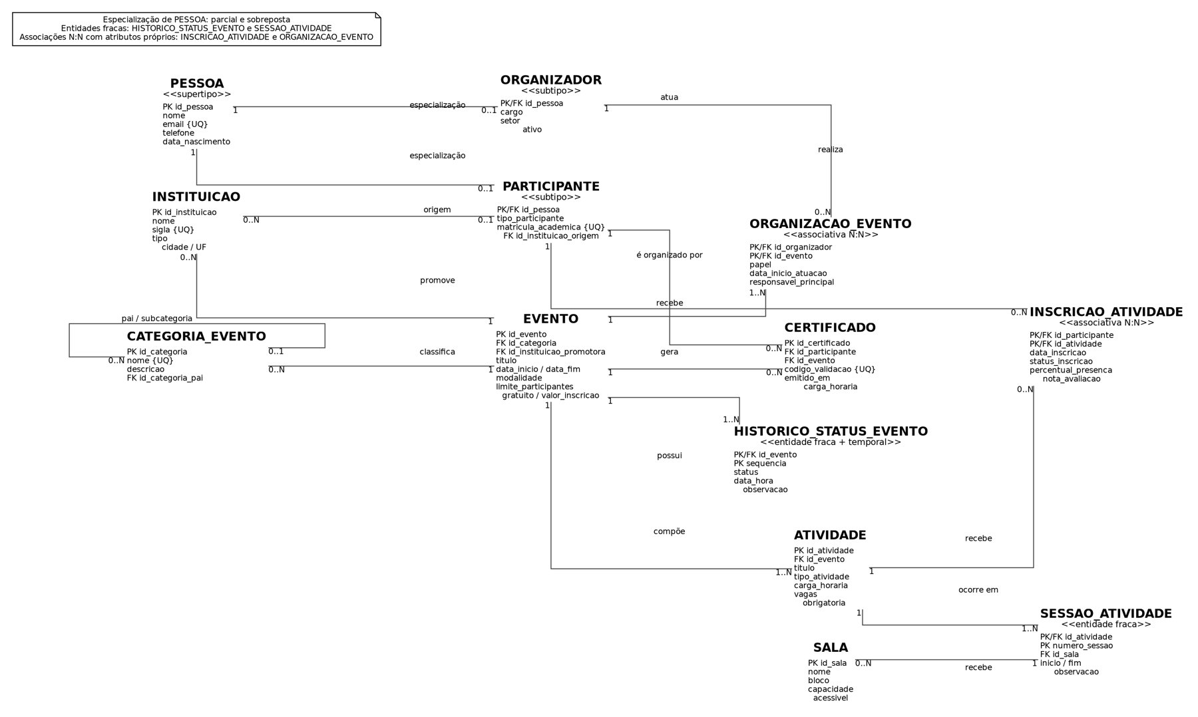
Figura 1 — MER conceitual (notação de Engenharia da Informação)
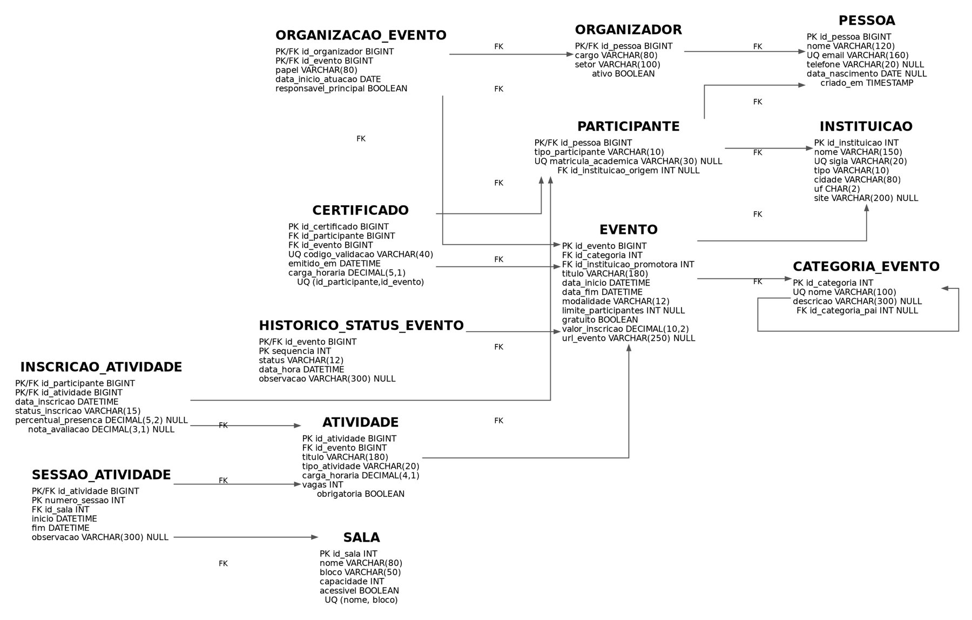
Figura 2 — Modelo lógico relacional

0.4 Verificação do banco no ambiente do grupo
Antes de iniciar a Etapa 2 o grupo executou a carga e as consultas no MySQL Workbench e conferiu os resultados.
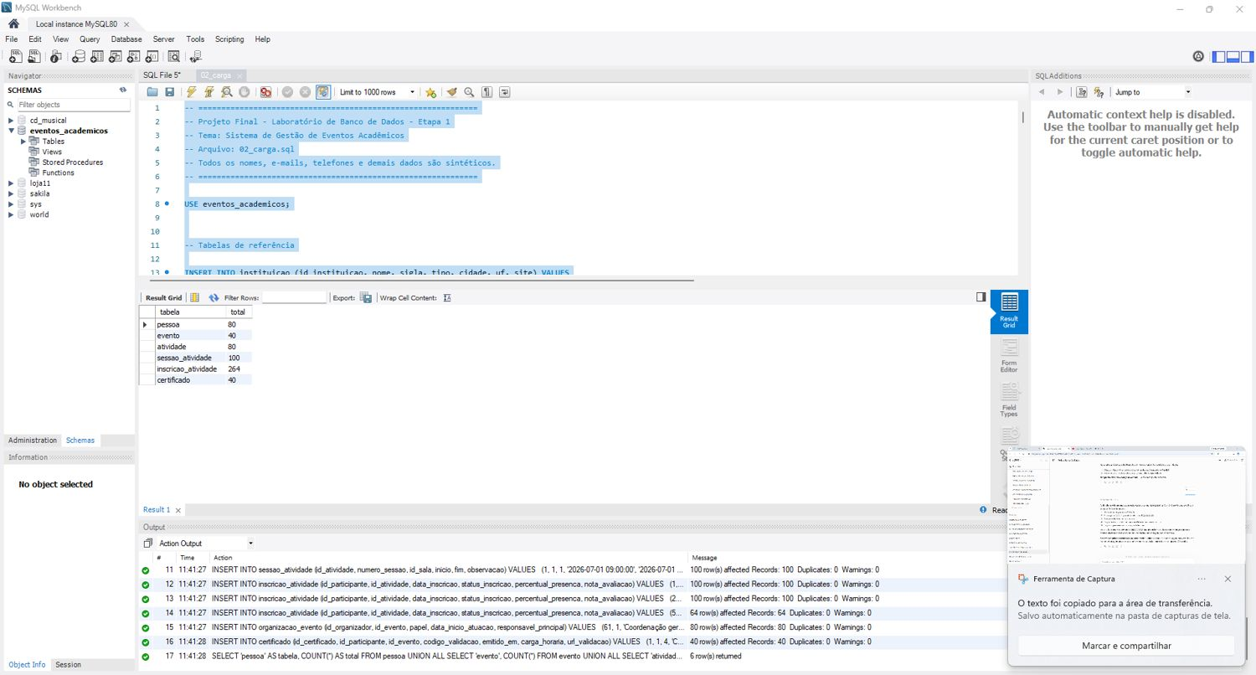
Figura 3 — Execução da carga de dados (02_carga.sql)
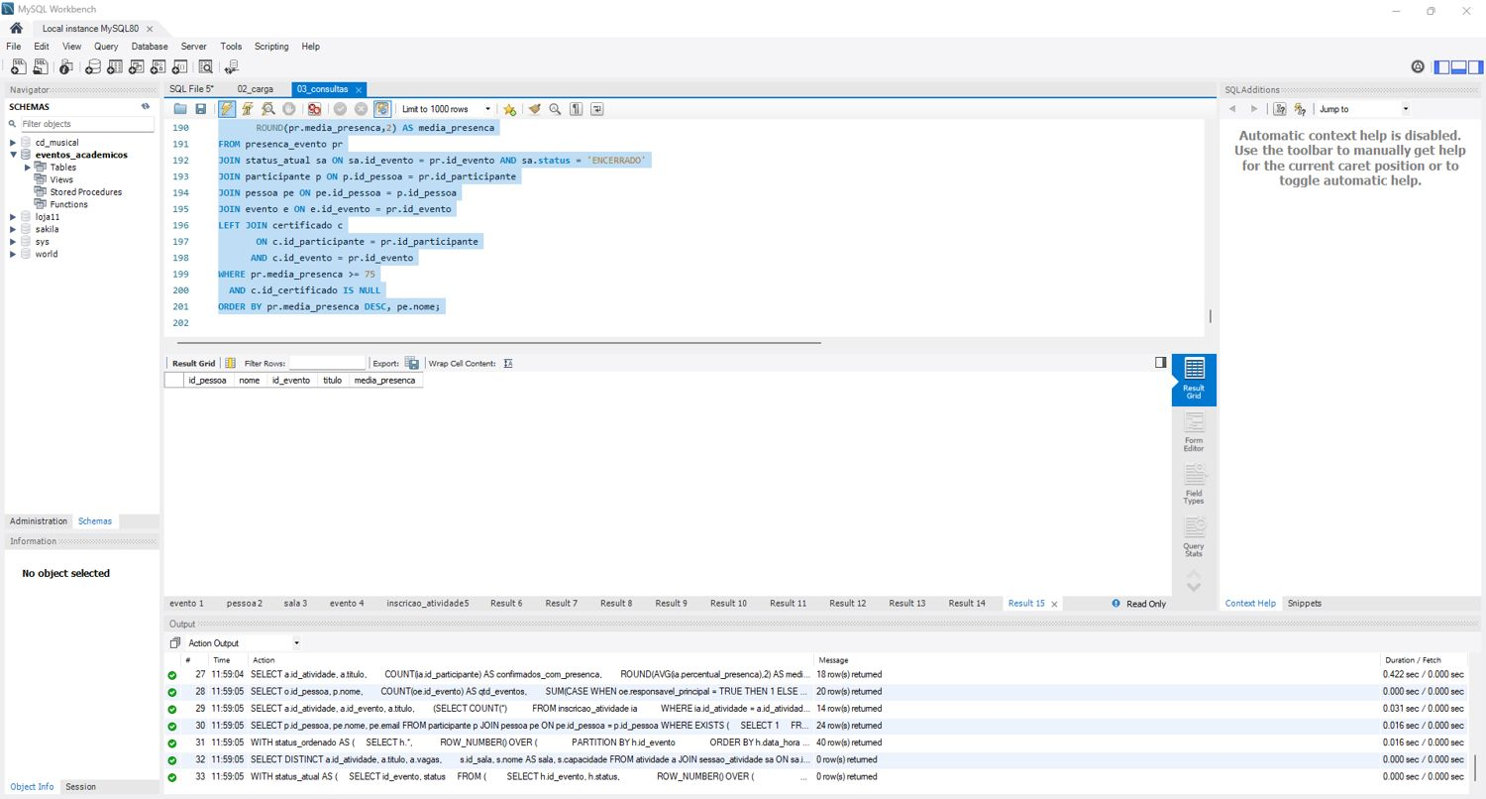
Figura 4 — Consultas da Etapa 1 (última consulta executada)
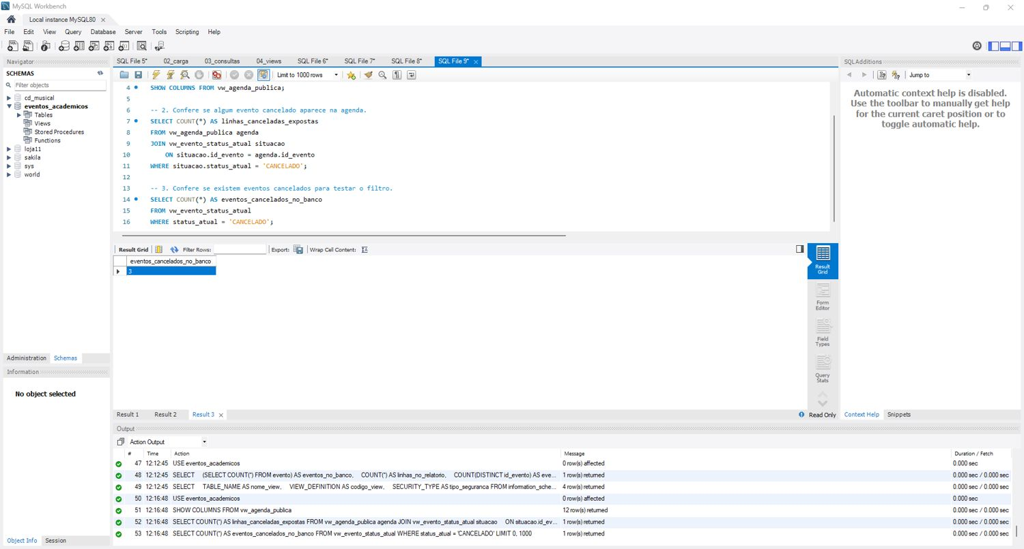
Figura 5 — Consulta dos três eventos cancelados no banco

0.5 Resultado esperado das 15 consultas (carga atual)
Número de linhas esperado para cada consulta de sql/03_consultas.sql sobre a carga reescrita. Q14 devolve vazio porque lista violações da RN18.
Consulta | Linhas | O que o resultado mostra
Q01 | 17 | Eventos de 25/09 a 31/12/2026; o primeiro é o evento 11.
Q02 | 14 | Pessoas com "Ana" em qualquer parte do nome (inclui Adriana, Mariana, Susana etc.).
Q03 | 5 | Salas dos blocos A e B com 80 vagas ou mais; a maior é a Sala 105 (140).
Q04 | 8 | Eventos sem URL pública cadastrada.
Q05 | 53 | 39 inscrições canceladas e 14 em lista de espera.
Q06 | 40 | Todos os eventos têm duas atividades.
Q07 | 71 | Participantes com contagem de inscrições; 6 aparecem com 0 (LEFT JOIN).
Q08 | 100 | Uma linha por sessão de atividade, com sala e horário.
Q09 | 27 | Atividades confirmadas com presença média de pelo menos 75%.
Q10 | 23 | Organizadores com contagem de eventos; 3 aparecem com 0 (LEFT JOIN).
Q11 | 12 | Atividades acima da média de inscrições do próprio evento.
Q12 | 21 | Participantes inscritos em atividade de evento da categoria Computação.
Q13 | 40 | Status atual: 15 ENCERRADO, 13 ABERTO, 9 PLANEJADO e 3 CANCELADO.
Q14 | 0 | Nenhuma atividade viola a RN18 (vagas acima da capacidade da sala).
Q15 | 22 | Participantes elegíveis a certificado (RN26) em eventos encerrados e sem certificado emitido.
Contagens obtidas simulando a mesma carga em SQLite; a ordem entre linhas empatadas pode variar no MySQL.
A base limpa foi recriada no MySQL Workbench 8.0.46 (Local instance MySQL80): 01_ddl.sql, 02_carga.sql e 03_consultas.sql executaram sem erro. A carga-base confirmou pessoa=89, evento=40, atividade=80, sessao_atividade=100, inscricao_atividade=208 e certificado=40 (Figura de evidência abaixo). As 15 consultas foram executadas. Depois, 08_carga_volume.sql foi aplicado para os estudos B4; por isso, os COUNT(*) posteriores refletem a carga sintética ampliada.
Evidências adicionais do MySQL Workbench
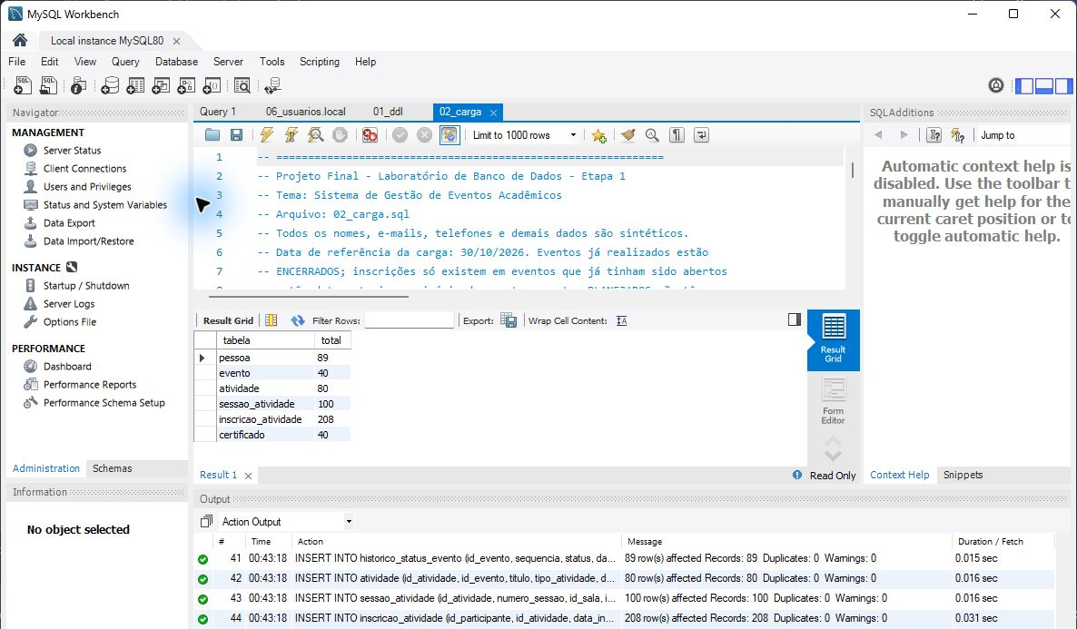
Carga-base e contagens após 01_ddl.sql e 02_carga.sql.
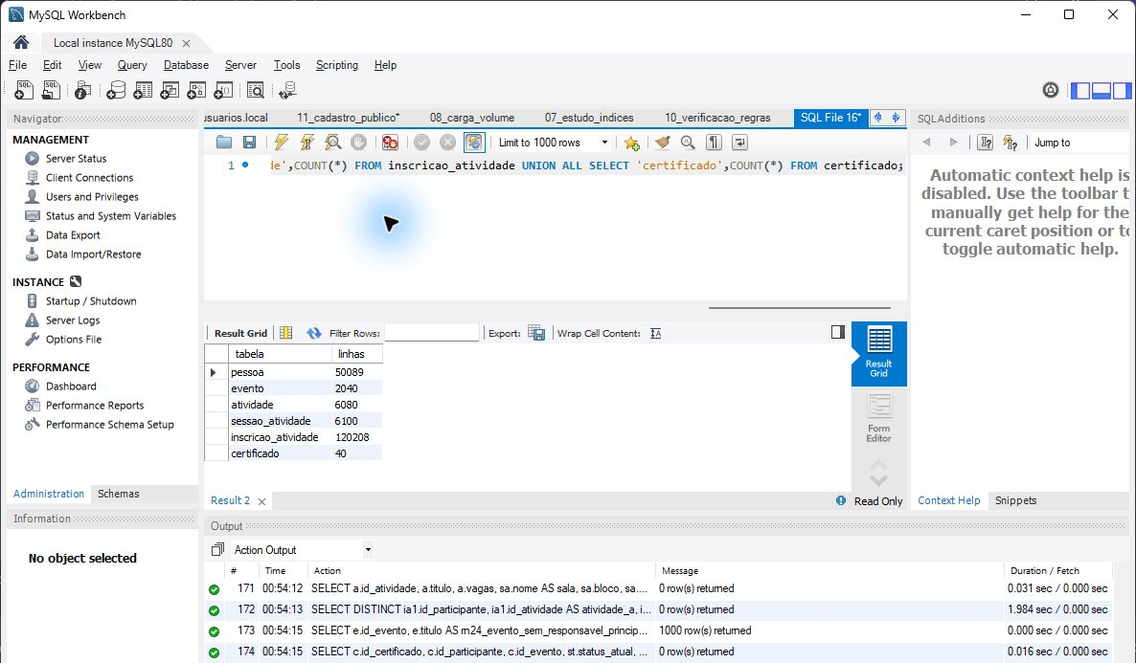
Contagens exatas após a carga volumosa, consultadas com COUNT(*).
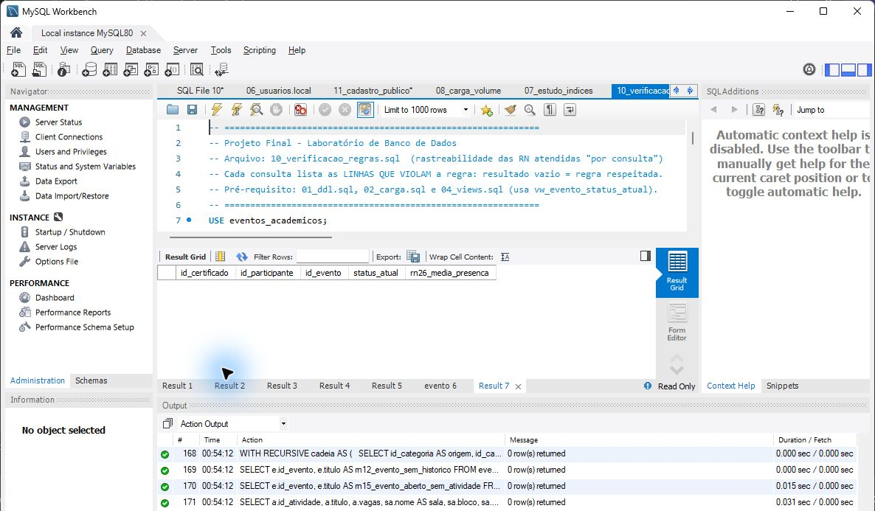
Execução de 10_verificacao_regras.sql; ver a pendência RN24 quantificada na imagem seguinte.
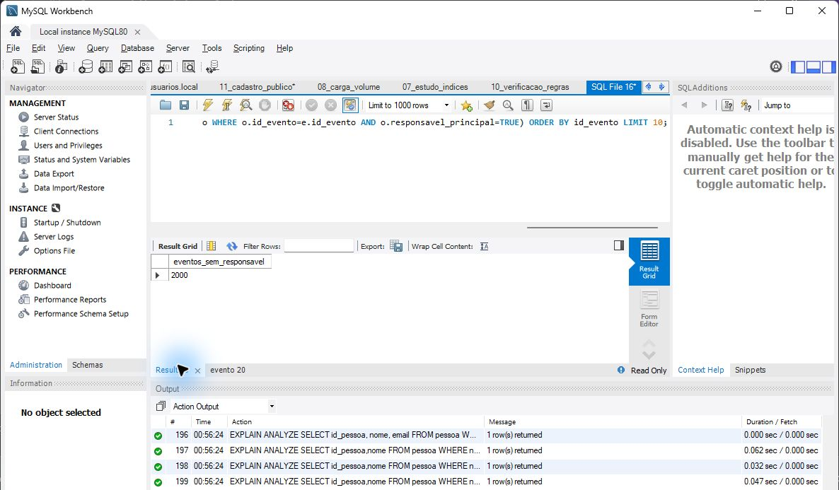
RN24: contagem exata de 2.000 eventos sintéticos sem responsável principal.

1. Aplicação com interface (B1)
A aplicação web em Python/Flask (pasta app/) está conectada ao banco da Etapa 1. A interface é simples de propósito: o que se avalia é o que ela revela sobre o banco.
Requisito B1 | Como foi atendido | Onde
CRUD de 4+ entidades | Cinco CRUDs completos: instituição, sala, categoria de evento, evento e atividade (criar, listar, alterar, excluir) | /crud/<entidade>
2 consultas parametrizadas | Ocupação das atividades (JOIN + LEFT JOIN + GROUP BY + HAVING) e participação por instituição (LEFT JOIN + GROUP BY + HAVING + LIKE) | /consulta/ocupacao; /consulta/participacao
Relatório por visão | Uma linha por evento, lida da visão vw_relatorio_eventos | /relatorio
Operação multitabela em uma transação | Encerrar evento e emitir certificados: grava historico_status_evento e certificado em uma só transação | /operacoes/encerrar-evento
Erro de restrição compreensível | Mensagens traduzidas por nome de restrição (UNIQUE, CHECK, FK, permissão negada) em app/db.py; a exceção do driver nunca é exibida | Todas as telas

O arquivo app/teste_fumaca.py automatiza 33 verificações (login, CSRF, CRUD, erros amigáveis, consultas, injeção de SQL, transações e perfis); a saída registrada está em docs/evidencias/06_teste_fumaca.txt.
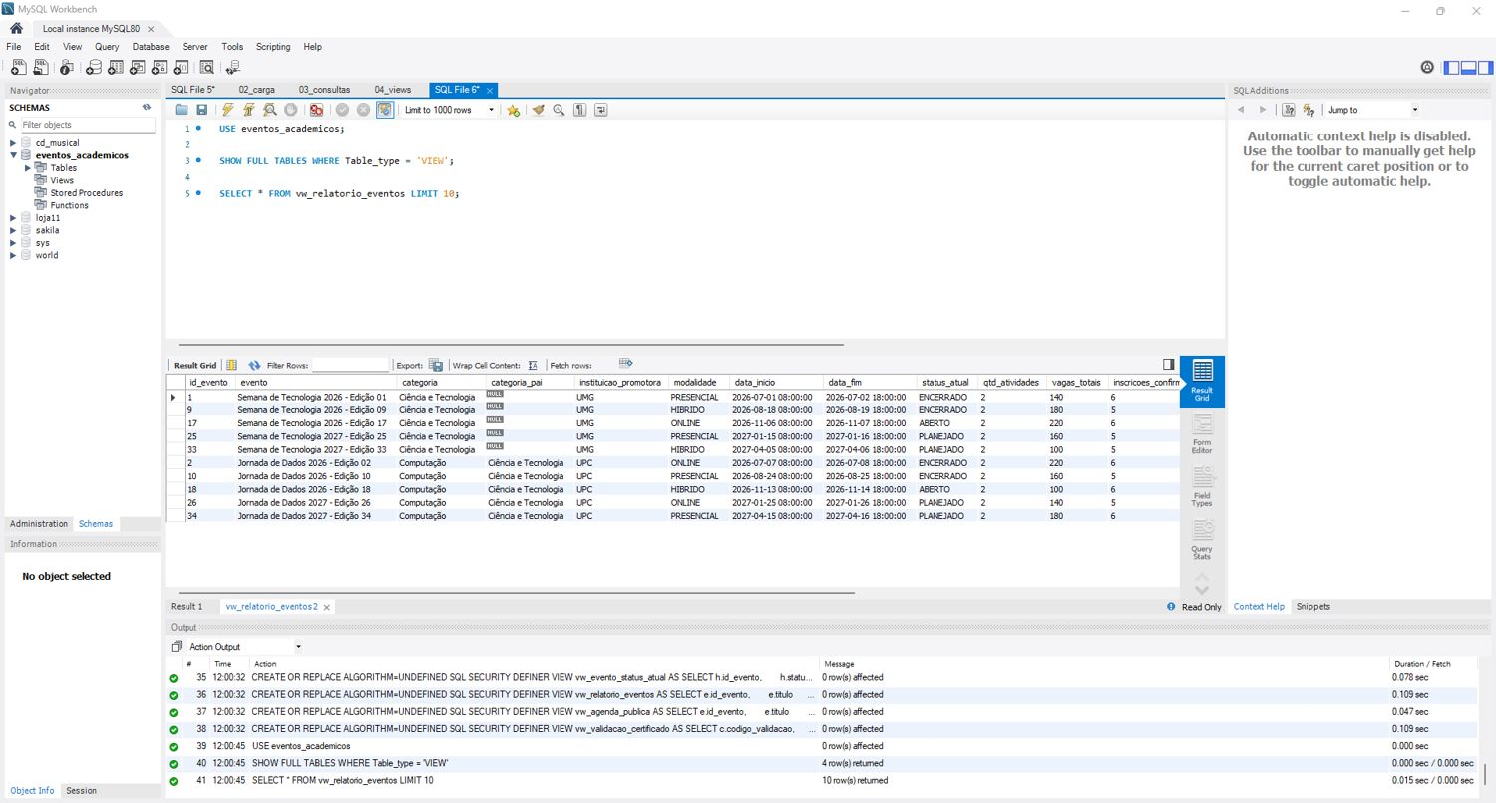
Figura 6 — Relatório consolidado alimentado pela visão vw_relatorio_eventos
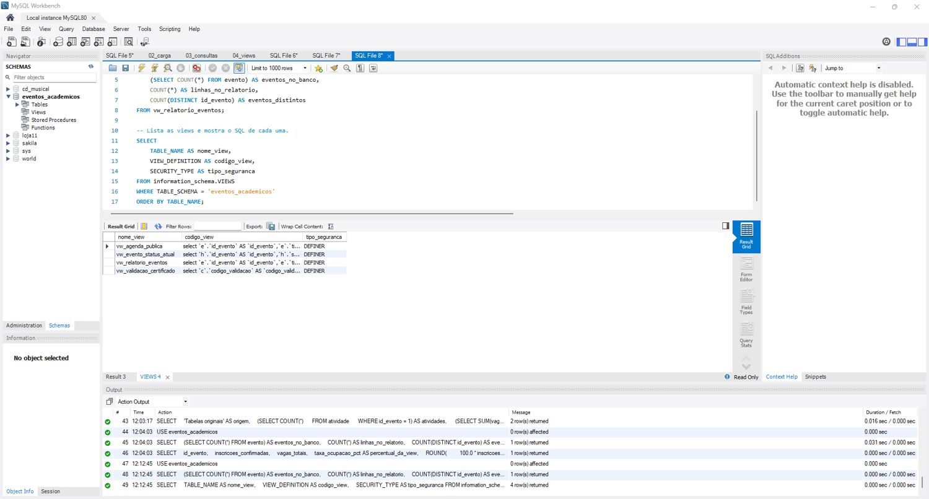
Figura 7 — Visões existentes no banco
A COMPLETAR: inserir prints da aplicação rodando: tela de login, lista e formulário de um CRUD, as duas consultas com filtros, a tela de relatório e uma mensagem de erro tratada (ex.: sala com capacidade 0 → “A capacidade da sala deve ser maior que zero.”).

2. Camada de acesso a dados (B2)
Consultas parametrizadas. Todo valor vindo do usuário é enviado ao driver em uma tupla de parâmetros (%s); não há concatenação de valores em SQL. Nos CRUDs, o nome da tabela e das colunas vem do dicionário fixo app/entidades.py, e a rota rejeita (404) qualquer entidade fora dele.
Credenciais fora do código. Lidas de variáveis de ambiente/.env, que está no .gitignore; o repositório traz apenas .env.example. Há uma conta MySQL por perfil, escolhida em db.conectar() conforme o perfil do login.

2.1 Tentativa de injeção de SQL
Na tela “Participação por instituição” foram usadas as entradas abaixo. Em todas, a aplicação tratou o texto como dado e a tabela instituicao permaneceu intacta.
Tentativa | Entrada usada | Resultado
Busca normal | instituicao=UT | HTTP 200; 3 linhas
Tautologia | ' OR '1'='1 | HTTP 200; 0 linhas; nenhum erro exibido
UNION | ' UNION SELECT email,1,1,1 FROM pessoa-- | HTTP 200; 0 linhas; nenhum erro exibido
Comando destrutivo | ALUNO'; DROP TABLE instituicao;-- | HTTP 200; 0 linhas; tabela continua existindo

Trecho do código (app.py): WHERE (%s IS NULL OR i.sigla LIKE CONCAT('%%', %s, '%%')) — os valores seguem em tupla ao driver. A saída completa está em docs/evidencias/05_sql_injection_e_concorrencia_app.txt.

3. Transações e controle de concorrência (B3)

3.1 Operação transacional documentada
A rota /operacoes/encerrar-evento executa, em transação explícita: START TRANSACTION → SELECT … FOR UPDATE no evento → valida o status atual → INSERT em historico_status_evento (status ENCERRADO) → INSERT … SELECT em certificado para quem tem presença mínima → COMMIT. Qualquer erro dispara ROLLBACK. A opção “Simular falha” provoca uma exceção depois dos INSERTs para demonstrar o desfazimento.

3.2 Sucesso, falha no meio e ROLLBACK
Em duas sessões do Workbench o grupo executou a transação sobre as duas tabelas: primeiro com COMMIT, depois com falha provocada por violação de chave (duplicidade) e conferência de que nada permaneceu.
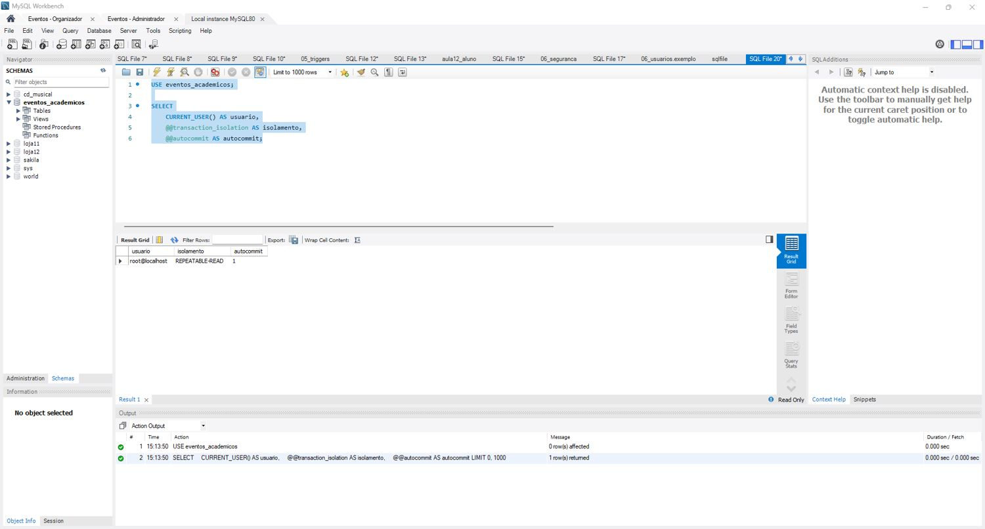
Figura 8 — Ambiente de transações: contagens iniciais das duas tabelas
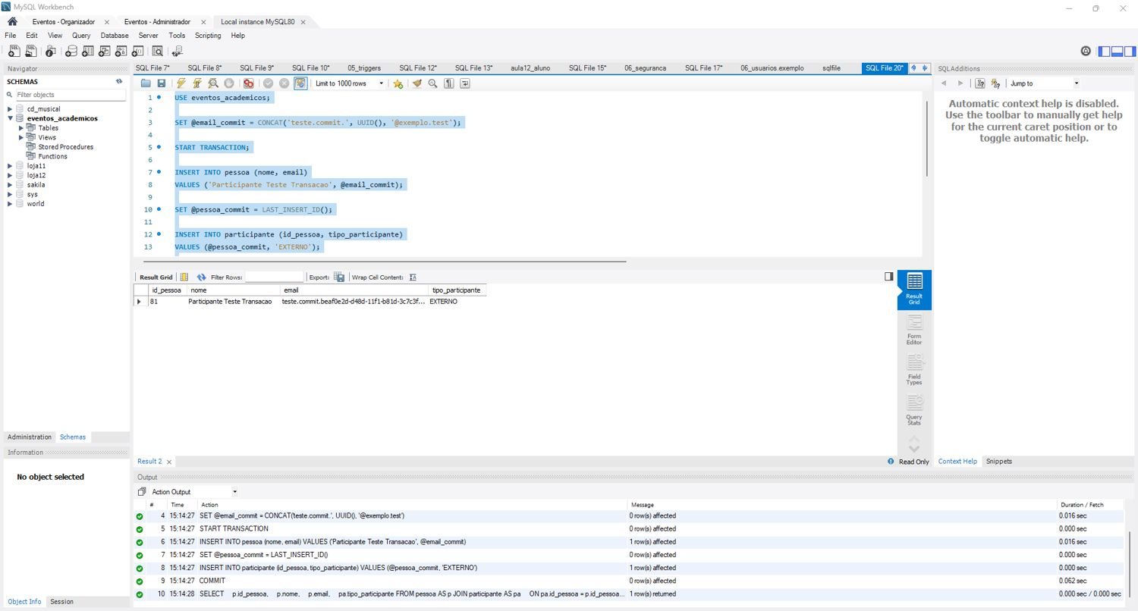
Figura 9 — Transação em duas tabelas concluída com COMMIT
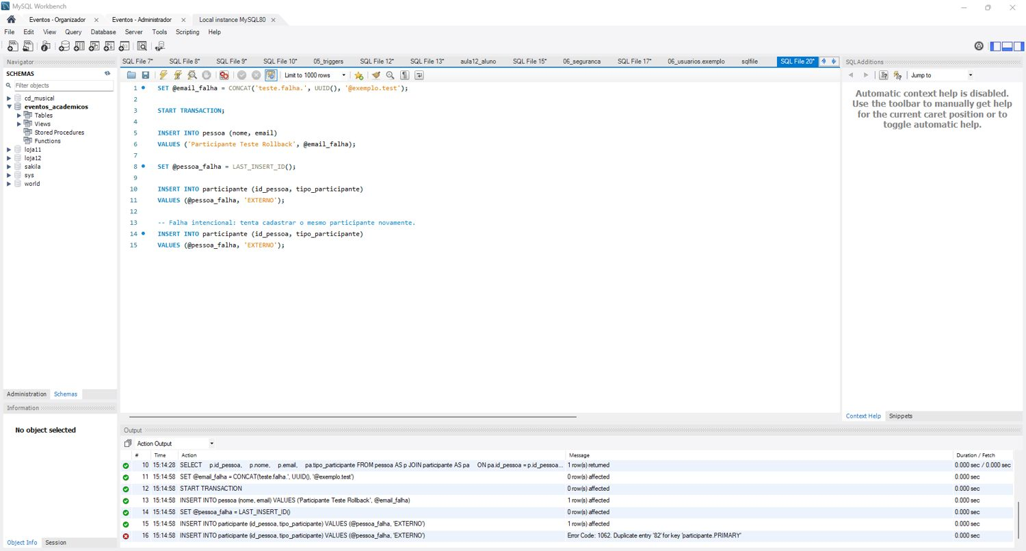
Figura 10 — Falha provocada no meio da transação (violação de restrição)
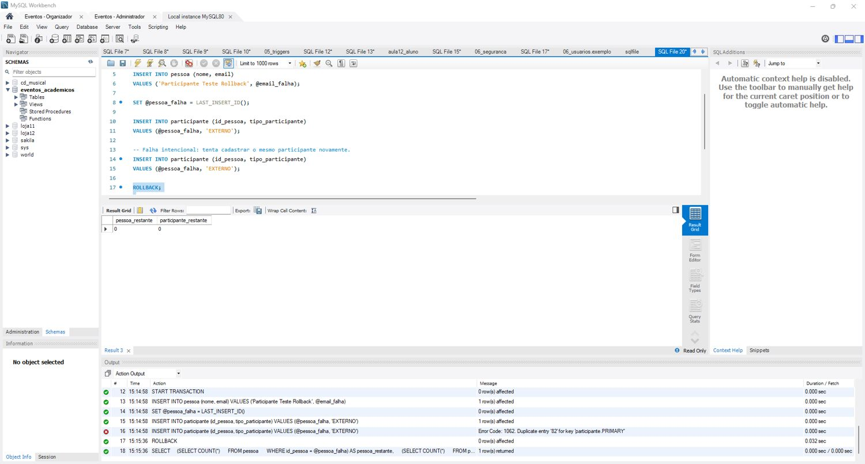
Figura 11 — ROLLBACK confirmado: as duas tabelas voltaram ao estado anterior

3.3 Experimento de concorrência com duas sessões
Nível de isolamento padrão do InnoDB: REPEATABLE READ. Foram usadas duas conexões simultâneas (Sessão A e Sessão B).
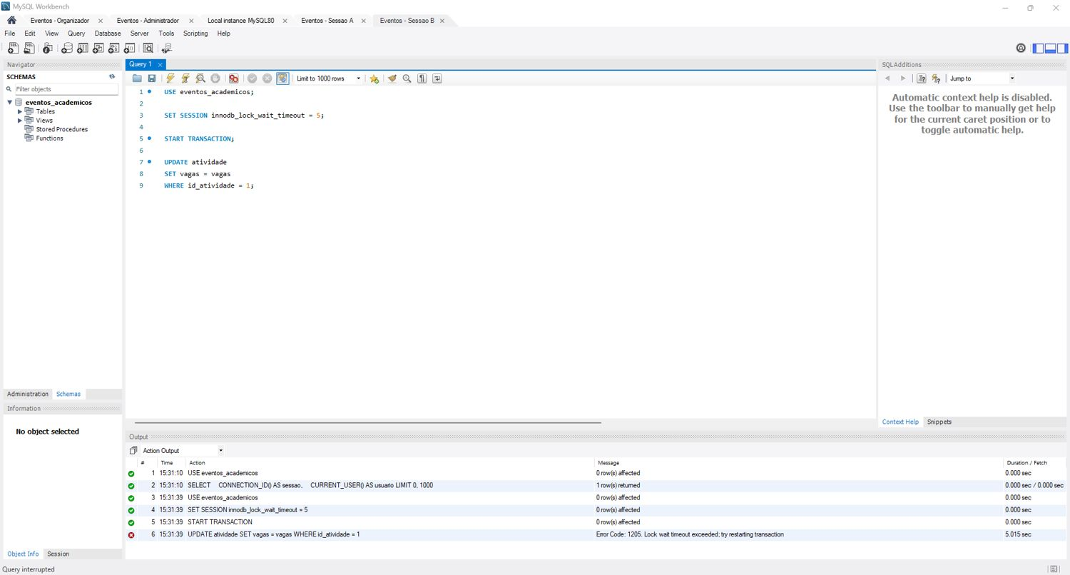
Figura 12 — Bloqueio entre sessões: a Sessão B espera a Sessão A liberar a linha
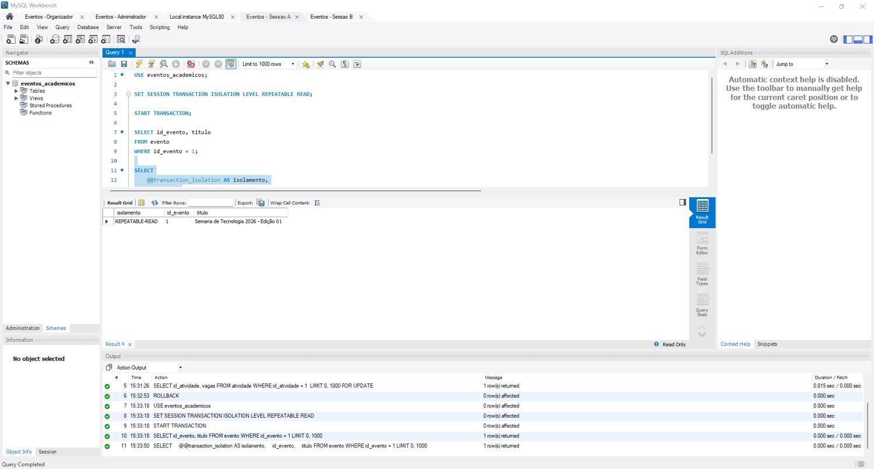
Figura 13 — REPEATABLE READ: a leitura dentro da transação se mantém mesmo após alteração confirmada por outra sessão
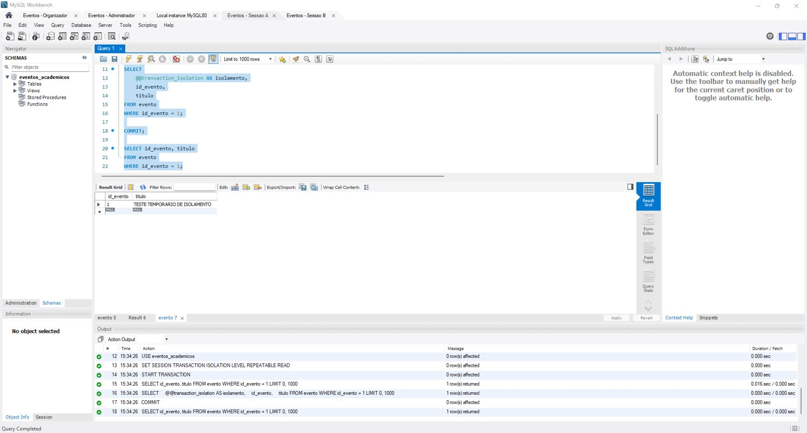
Figura 14 — Uma nova transação enxerga a alteração confirmada
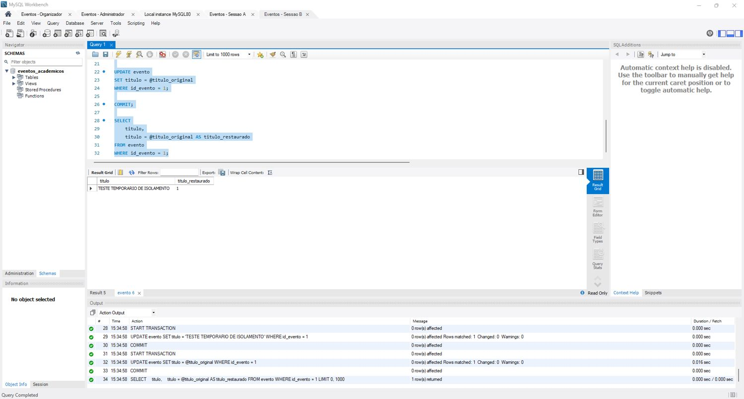
Figura 15 — Dado restaurado após o experimento
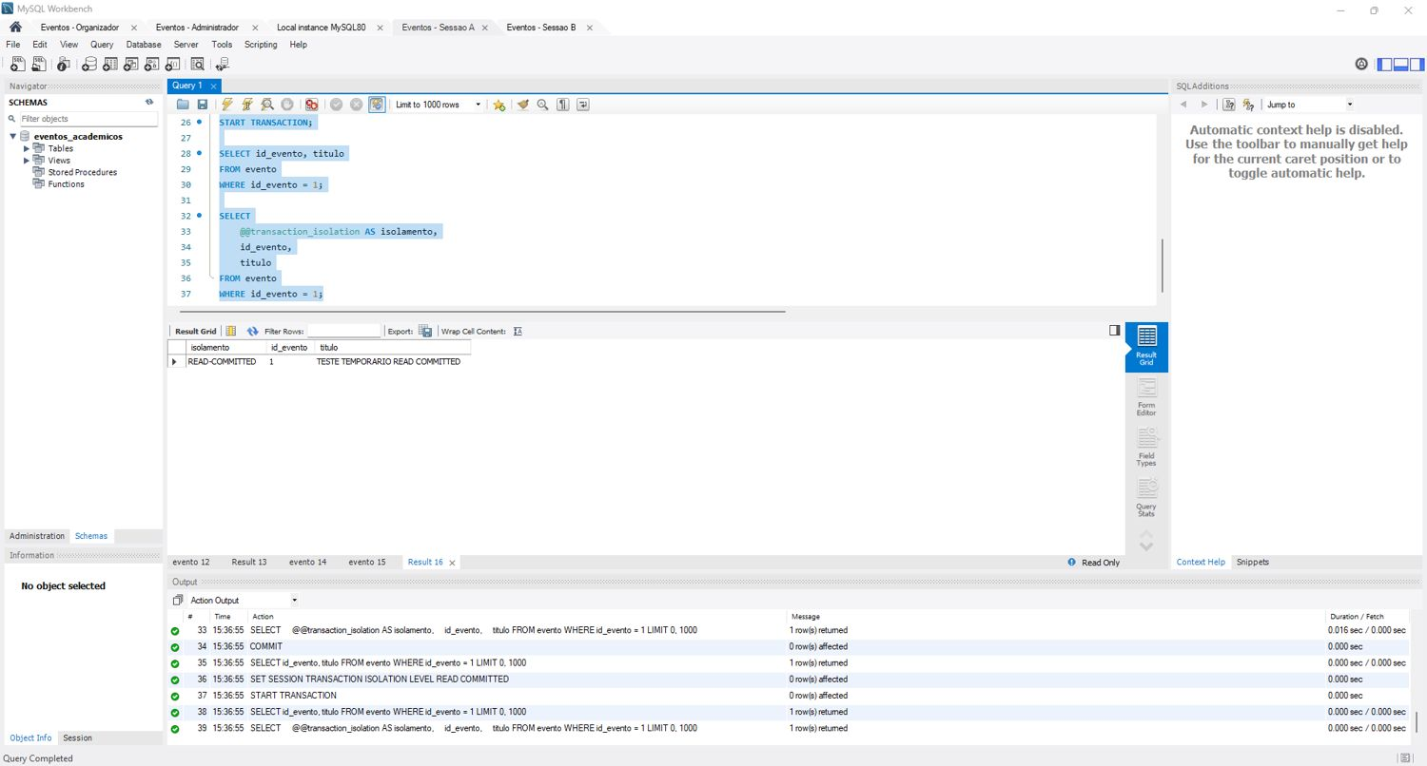
Figura 16 — READ COMMITTED: a segunda leitura enxerga o novo valor (leitura não repetível)
Registros adicionais do experimento (timeout 1205, deadlock 1213 e disputa pela última vaga na aplicação) estão em docs/evidencias/04_concorrencia_sql.txt e 05_sql_injection_e_concorrencia_app.txt.

3.4 Justificativa do nível de isolamento
Adotamos REPEATABLE READ (padrão) combinado com SELECT … FOR UPDATE nos pontos críticos (controle de vagas e encerramento de evento). Os experimentos mostram que READ COMMITTED permitiria que a contagem de confirmadas mudasse entre a leitura e o INSERT; o FOR UPDATE serializa apenas as inscrições da mesma atividade, sem o custo de bloqueio amplo do SERIALIZABLE. O custo assumido é que inscrições simultâneas na mesma atividade esperam em fila e, em ordem inversa de travas, pode ocorrer deadlock (erro 1213); por isso a aplicação trata os erros 1205/1213 com mensagem para tentar novamente.

4. Otimização de consultas (B4)
Foram estudadas três consultas críticas com EXPLAIN ANALYZE antes e depois dos índices de sql/07_estudo_indices.sql, após executar sql/08_carga_volume.sql no schema eventos_academicos. COUNT(*) no Workbench: pessoa=50.089, evento=2.040, atividade=6.080, sessao_atividade=6.100 e inscricao_atividade=120.208. A carga permaneceu no mesmo schema usado pelo projeto; não foi criado eventos_academicos_teste.
# | Consulta crítica | Índice criado | Por que essas colunas, nessa ordem
1 | Inscrições por status em um intervalo de datas (BETWEEN + GROUP BY) | idx_inscricao_data (data_inscricao, status_inscricao) | Data primeiro porque o filtro é intervalo (colunas após um intervalo não restringem a busca); status depois só para cobrir o GROUP BY
2 | Busca de pessoa por prefixo do nome (LIKE 'Ana S%') | idx_pessoa_nome (nome) | Prefixo fixo permite varredura por faixa no índice
3 | Sessões de uma sala em um período, ordenadas | idx_sessao_sala_inicio (id_sala, inicio) | Igualdade primeiro, intervalo depois: o índice entrega as linhas já ordenadas e elimina o Sort

4.1 Resultados
Execução real em 31/10/2026 no MySQL Workbench 8.0.46. A carga volumosa e os três estudos de EXPLAIN ANALYZE foram executados; as capturas seguintes mostram os planos antes/depois e o contraexemplo. A tabela resume o acesso observado e o volume exato por COUNT(*). Os tempos de referência permanecem identificados como referência; não preenchi medianas numéricas do grupo porque as imagens comprovam os planos e a execução, mas não registram de forma legível todas as três medições por estudo. O índice composto do estudo 3 foi mantido por ser necessário à chave estrangeira de sessao_atividade; o script original mediu antes/depois antes da tentativa de repetição.
Verificação de regras: seis consultas retornaram zero linhas. A RN24 encontrou 2.000 eventos sem organizador responsável principal; a carga sintética de volume não cria registros correspondentes em organizacao_evento. A lista do Workbench é limitada a 1.000 linhas, então a contagem foi confirmada em consulta separada. Essa pendência está registrada como resultado do teste, sem alteração da carga.
Capturas reais dos planos e da carga volumosa
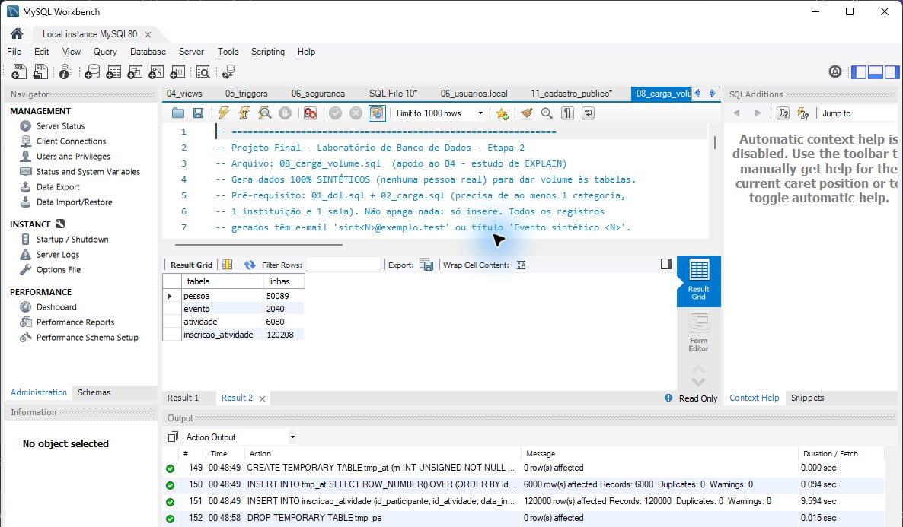
Carga sintética em volume executada no Workbench.
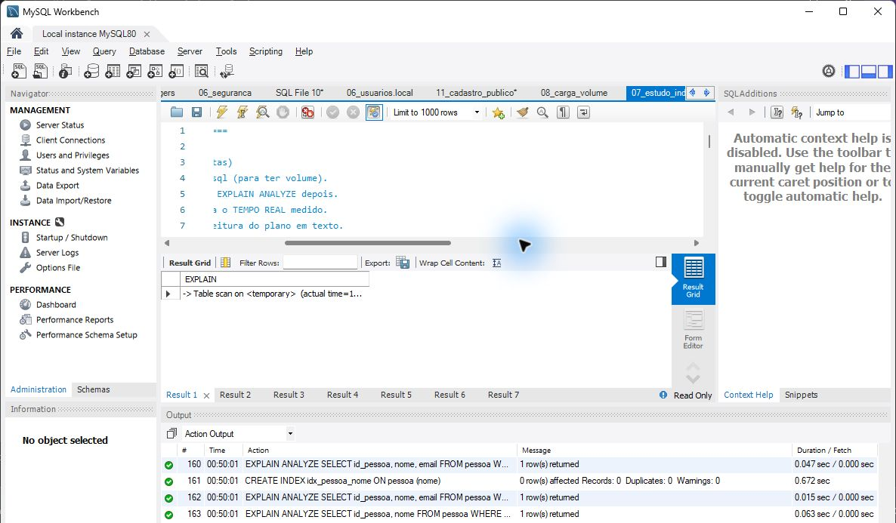
Estudo 1 — antes do índice idx_inscricao_data.
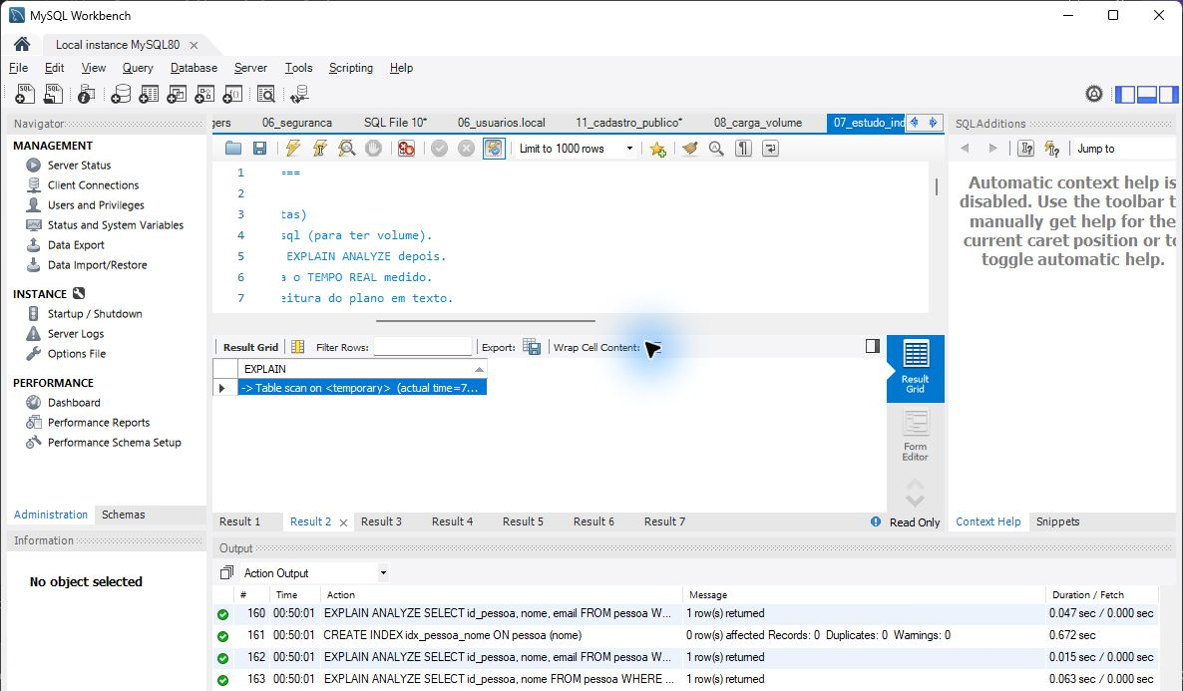
Estudo 1 — depois do índice idx_inscricao_data.
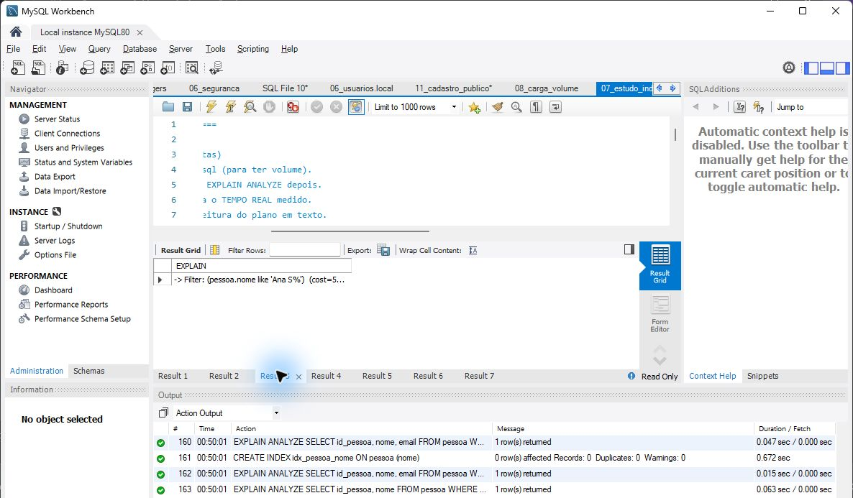
Estudo 2 — antes do índice idx_pessoa_nome.
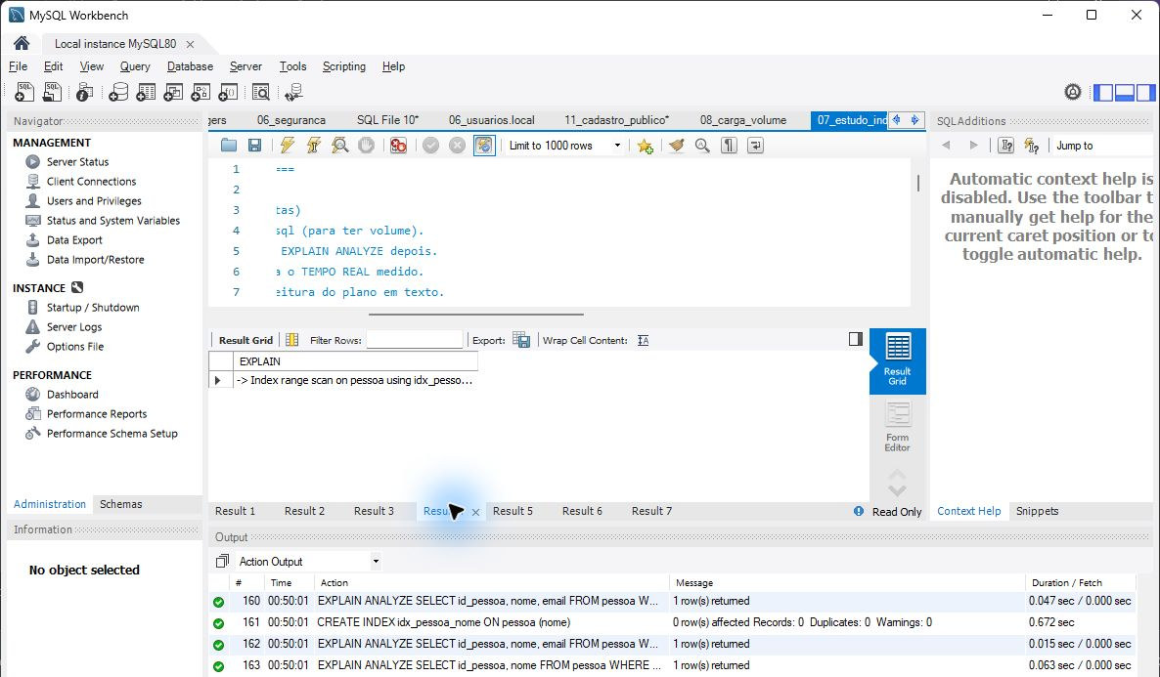
Estudo 2 — depois do índice idx_pessoa_nome.
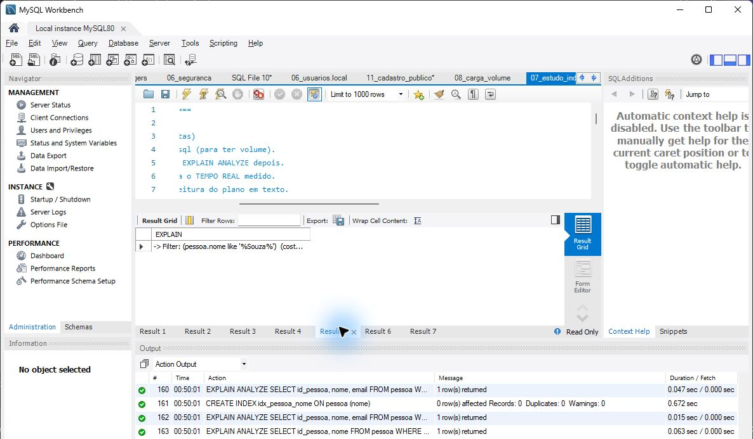
Contraexemplo: LIKE '%Souza%' com curinga inicial.
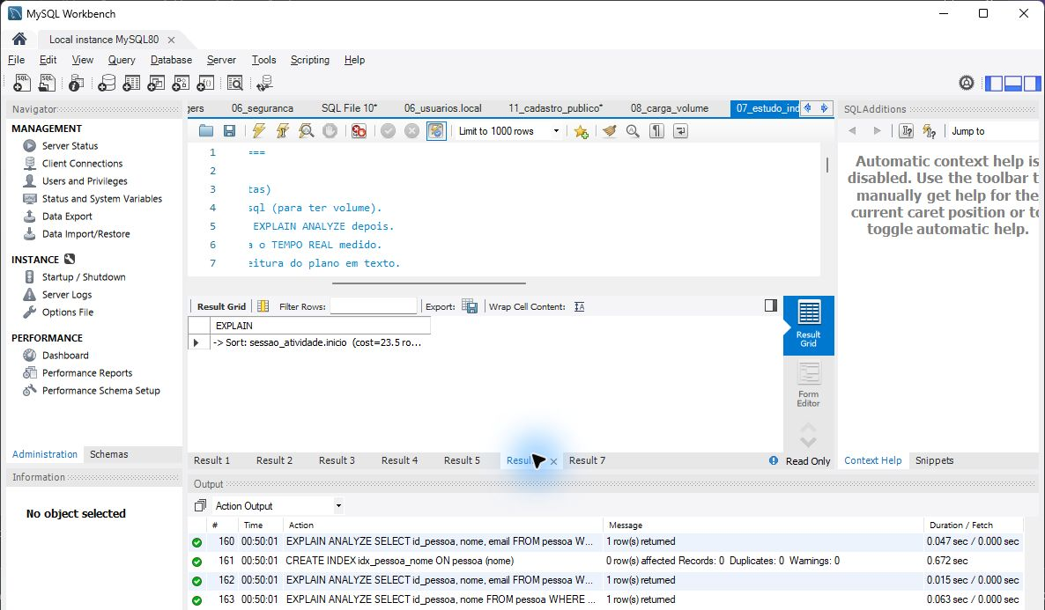
Estudo 3 — antes do índice idx_sessao_sala_inicio.
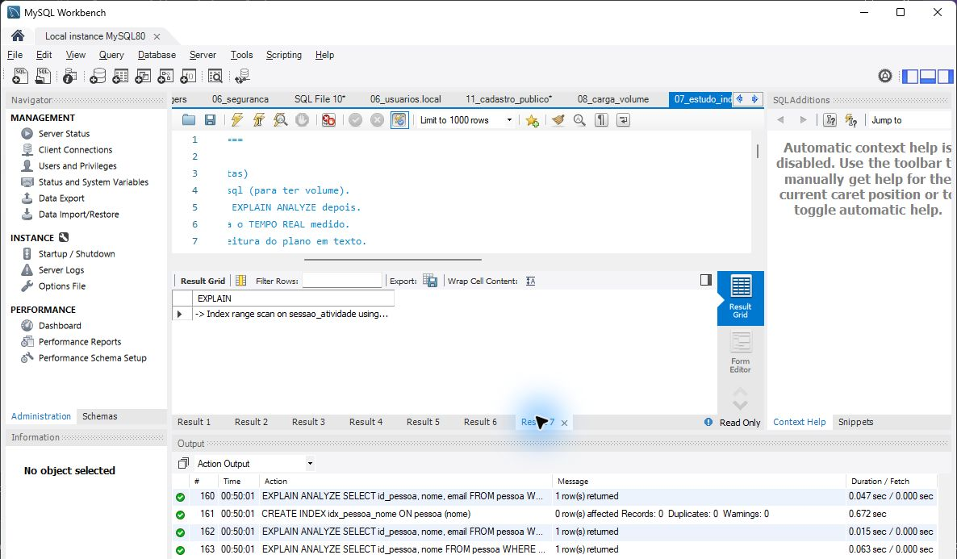
Estudo 3 — depois do índice idx_sessao_sala_inicio.
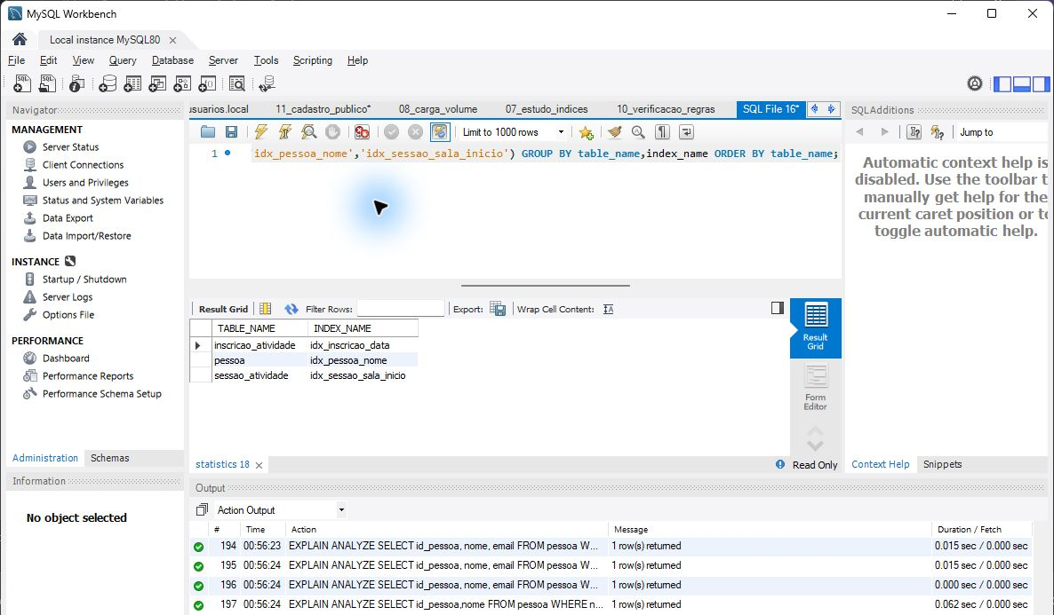
Conferência final: os três índices do estudo estão presentes no schema.
Estudo | Ref. antes (ms) | Ref. depois (ms) | Grupo antes (plano) | Grupo depois (plano) | Volume (linhas)
1. Inscrições por intervalo de datas | 61,1 | 17,9 | Table scan + filtro | Covering index range scan | 120.208
2. Pessoa por prefixo de nome | 10,6 | 2,35 | Table scan + filtro | Index range scan | 50.089
3. Sessões de uma sala por período | 3,55 | 0,95 | FK lookup + filtro + Sort | Index range scan | 6.100

“Ref.” são medições de referência obtidas anteriormente em MySQL 8.0 e mantidas apenas para comparação. As capturas desta execução mostram os planos reais do grupo; os campos de tempo do plano aparecem nas imagens. As colunas Grupo registram o acesso observado, sem atribuir ao grupo as medianas de referência.

4.2 Leitura dos planos
Estudo 1: antes, o plano era Table scan nas 120 mil linhas com filtro aplicado depois da leitura; depois, Covering index range scan — só a faixa de datas é lida e, como o índice inclui status_inscricao, a tabela nem é consultada. Estudo 2: o LIKE com prefixo fixo passa a usar Index range scan sobre a faixa “Ana S…”. Estudo 3: antes, usava o índice da FK (fk_sessao_sala), lia todas as sessões da sala, filtrava as datas e ordenava (Sort); com (id_sala, inicio) o índice entrega as linhas ordenadas e o Sort desaparece.

4.3 Discussão
(a) Contraexemplo: LIKE '%Souza%' (curinga no início) não usa o índice como busca; o plano varre o índice inteiro e é mais lento que a busca por prefixo. Seria preciso índice FULLTEXT ou outra estratégia.
(b) O ganho do estudo 3 é grande em proporção, mas pequeno em valor absoluto, porque a tabela tem poucas linhas; só importaria em volume muito maior.
(c) Todo índice custa espaço e deixa INSERT/UPDATE um pouco mais lentos; o índice do estudo 1 é o mais caro em espaço por estar na maior tabela.

5. Segurança e controle de acesso (B5)
Papel / conta | Pode | Não pode (comprovado)
r_admin_eventos / usr_admin_eventos | CRUD em todas as tabelas do domínio; gerir usuários; ler auditoria | Apagar auditoria; DROP TABLE (sem DDL)
r_organizador / usr_organizador | Ler o domínio; inserir/atualizar eventos, atividades, inscrições, histórico; inserir certificados | Alterar certificado (REVOKE UPDATE); apagar evento; ler usuario_app e auditoria
r_consulta / usr_consulta | Ler somente vw_agenda_publica e vw_validacao_certificado | Ler tabelas (inclui pessoa) e o relatório
r_autenticacao / usr_app_auth | Ler login, hash, perfil e ativo; atualizar ultimo_login | Ler dados do domínio; alterar perfil

Princípio do menor privilégio: privilégios por tabela e, no perfil de autenticação, por coluna (GRANT e REVOKE em sql/06_seguranca.sql). As contas com senha ficam em arquivo local fora do Git. Cada perfil foi testado com login real em uma conexão própria do Workbench, com um comando permitido e um negado.

5.1 Perfil de consulta (usr_consulta)
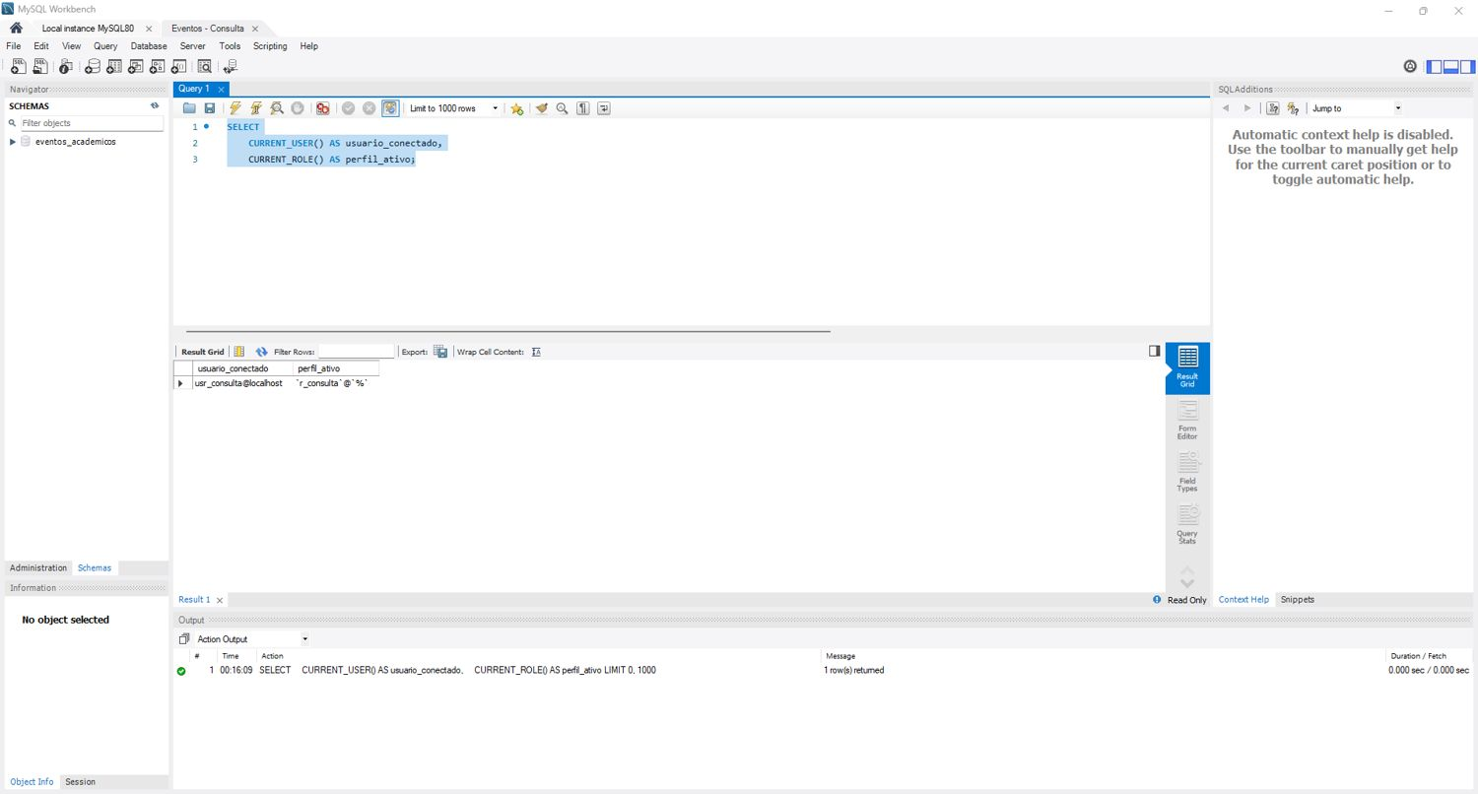
Figura 17 — Conexão com o usuário usr_consulta
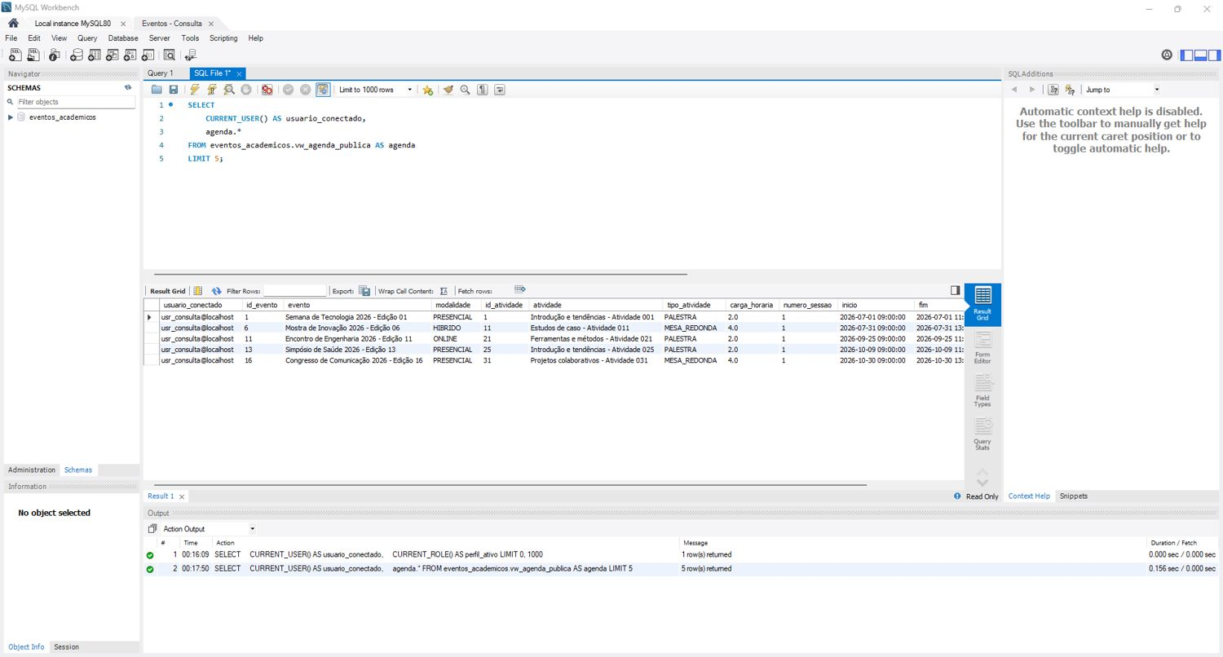
Figura 18 — Consulta à agenda pública — permitida
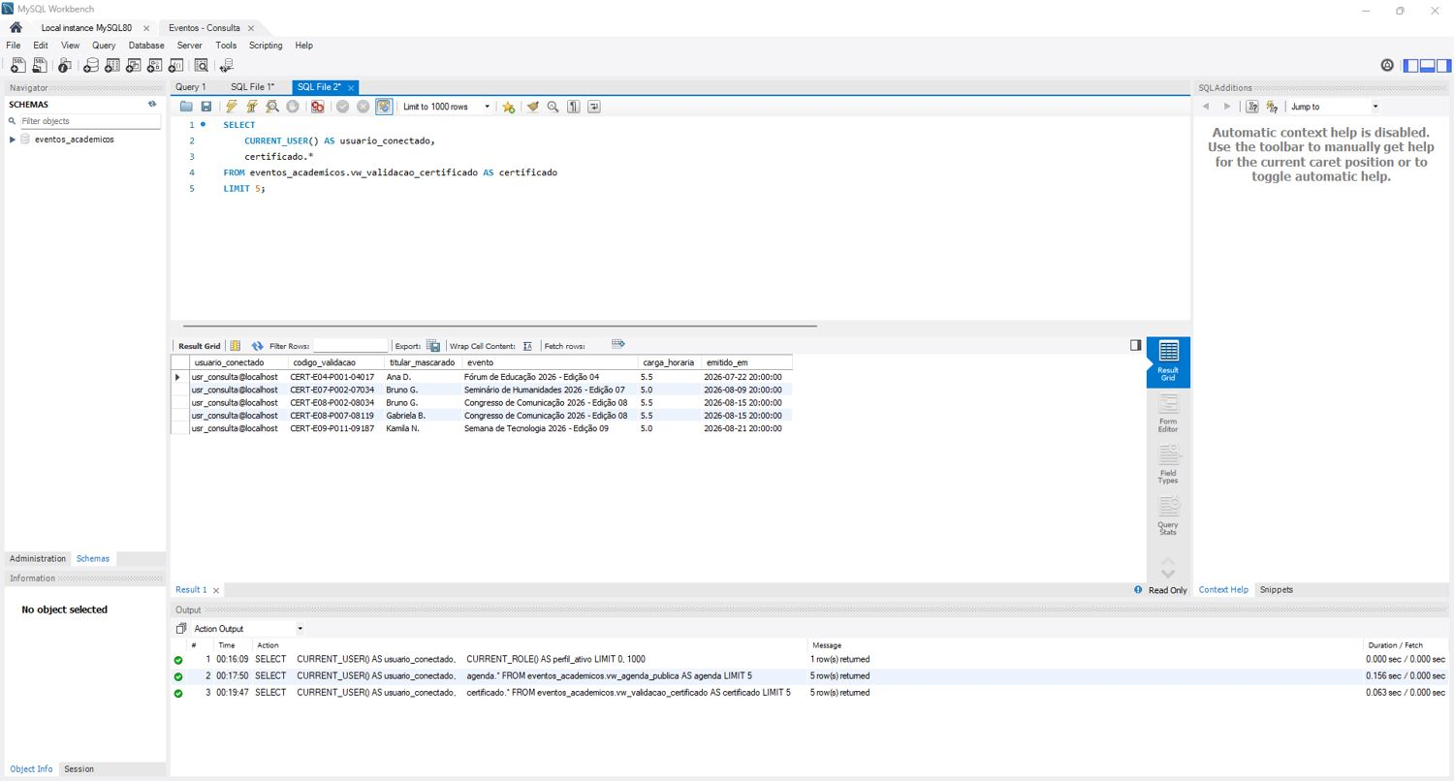
Figura 19 — Consulta à validação de certificados — permitida
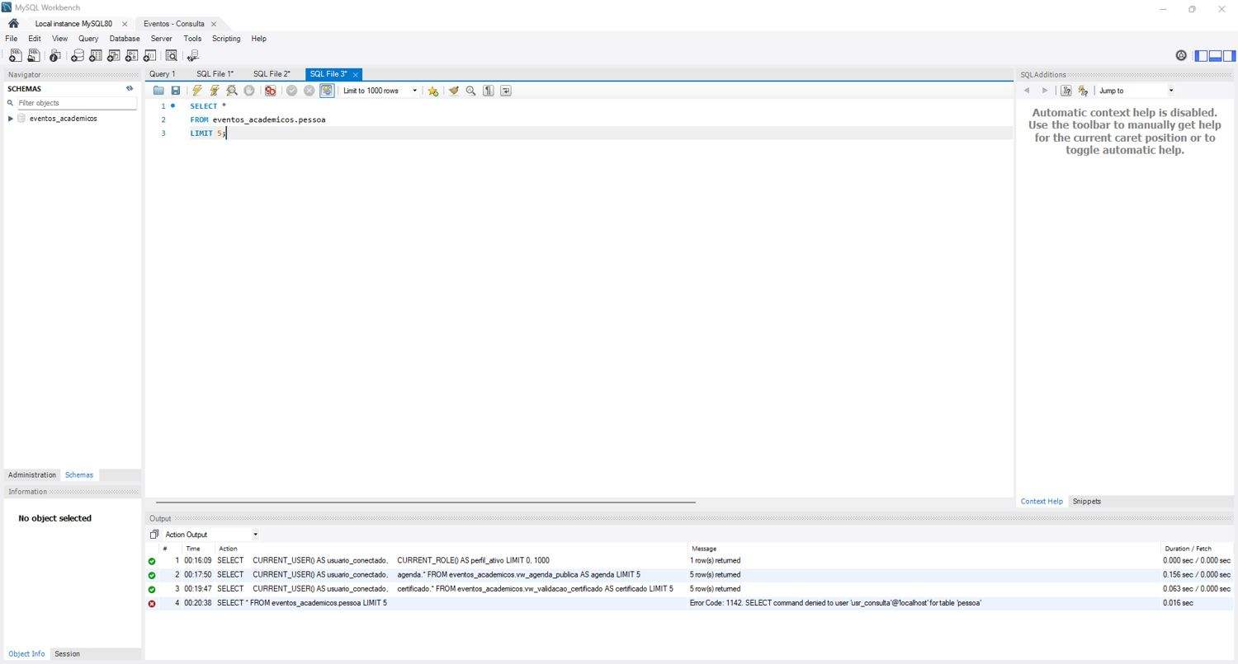
Figura 20 — Consulta a dados pessoais — bloqueada
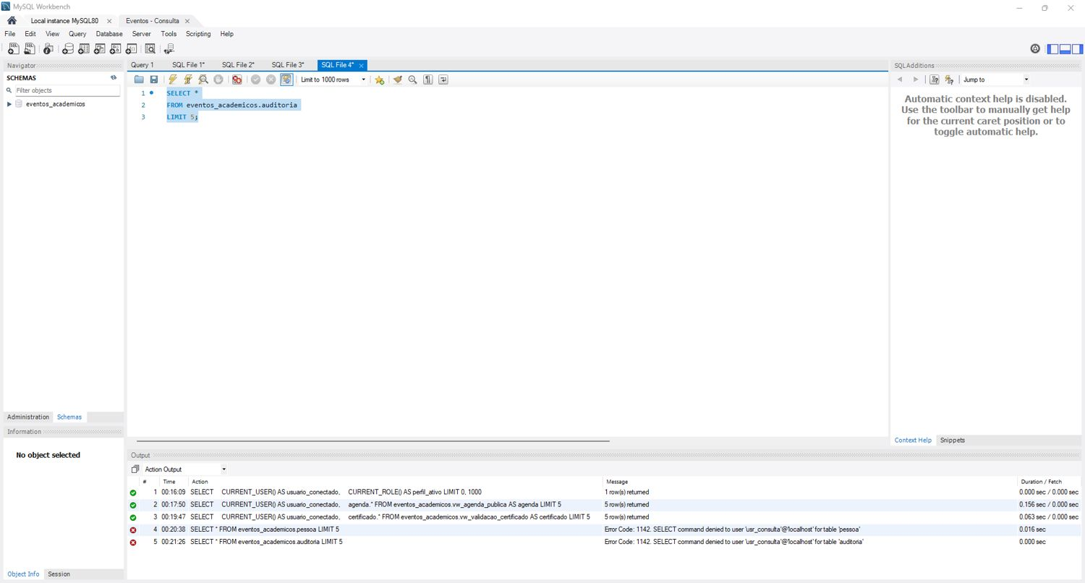
Figura 21 — Consulta à auditoria — bloqueada
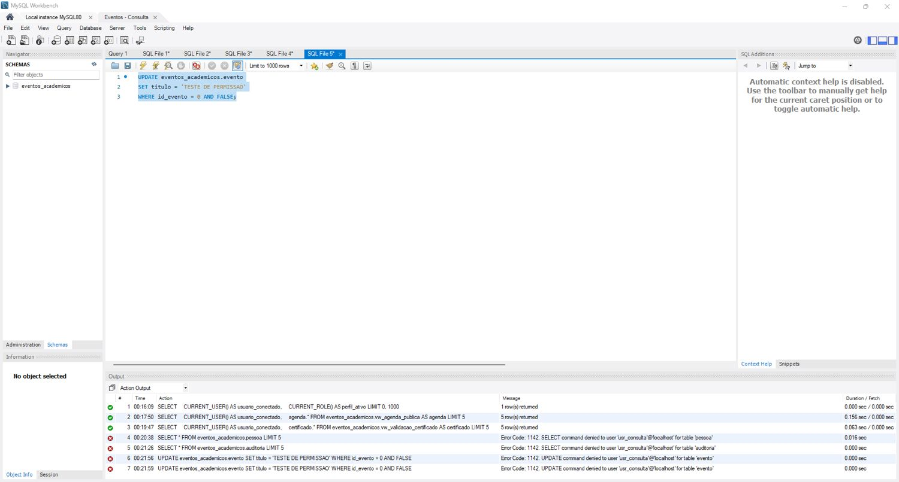
Figura 22 — Alteração de evento — bloqueada

5.2 Perfil de organizador (usr_organizador)
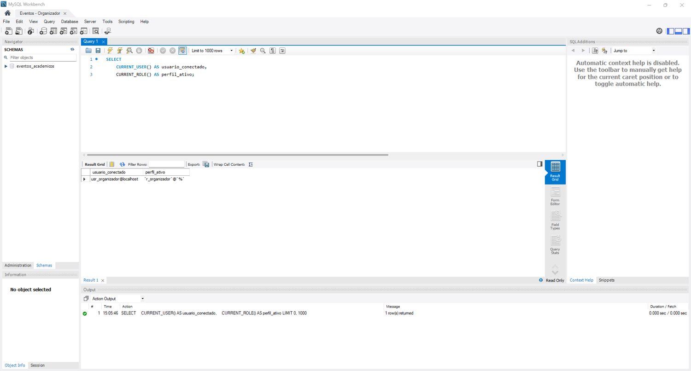
Figura 23 — Conexão com o usuário usr_organizador
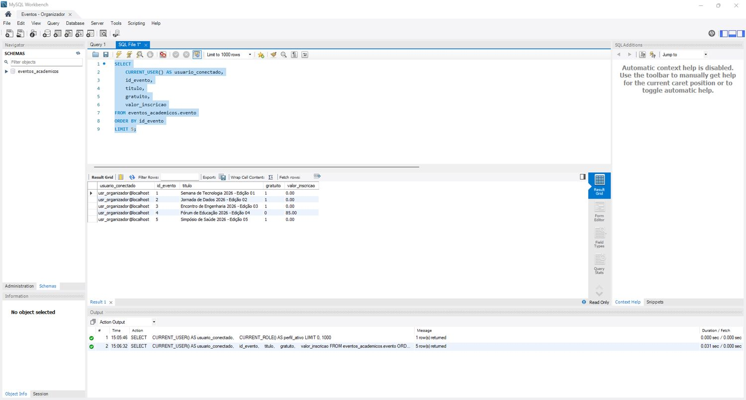
Figura 24 — Consulta de eventos — permitida
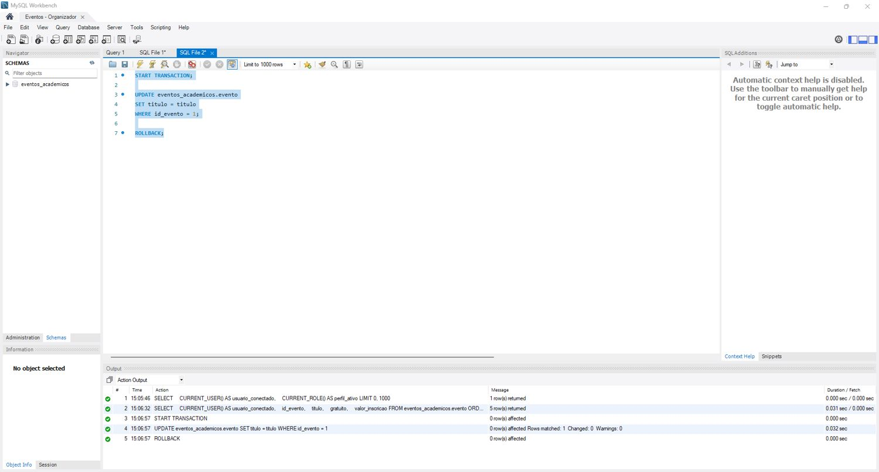
Figura 25 — UPDATE de evento — permitido
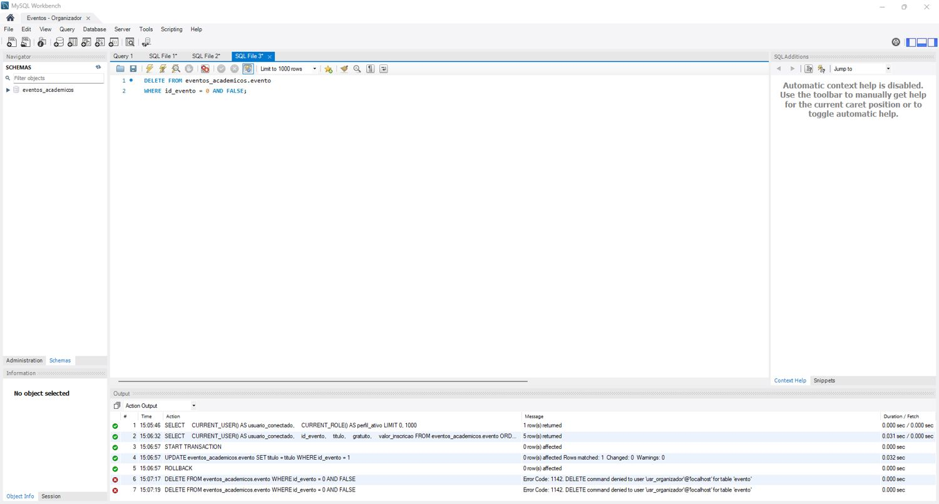
Figura 26 — Exclusão de evento — bloqueada
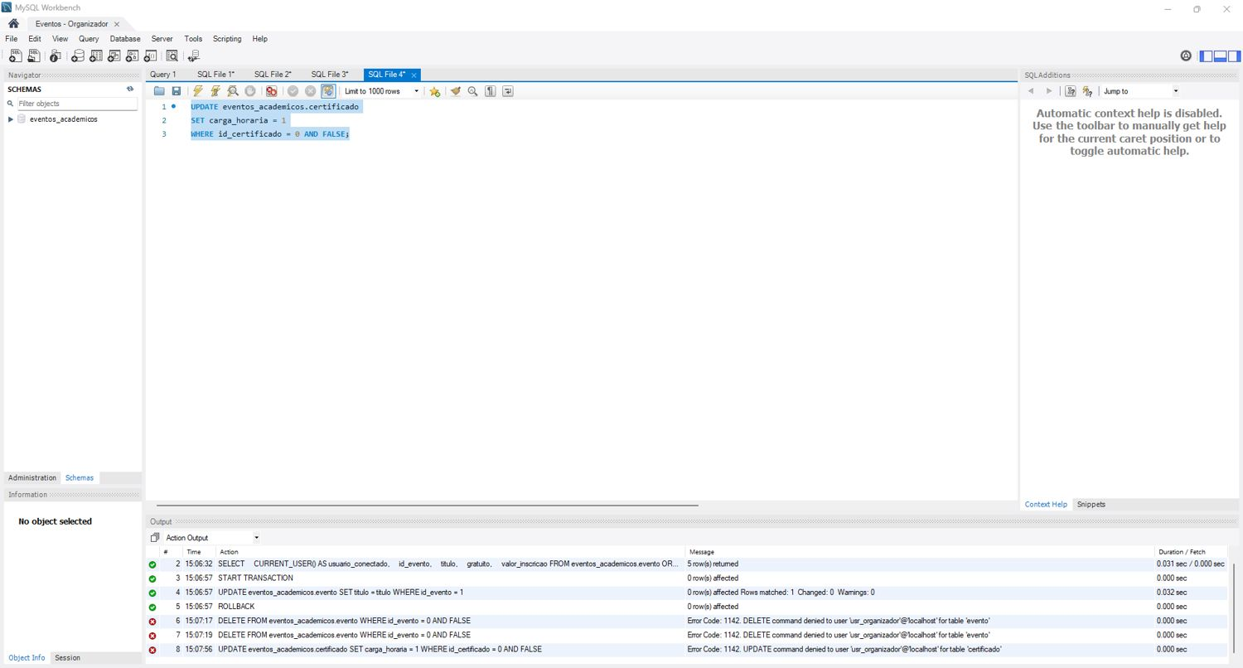
Figura 27 — UPDATE de certificado — bloqueado

5.3 Perfil de administrador (usr_admin_eventos)
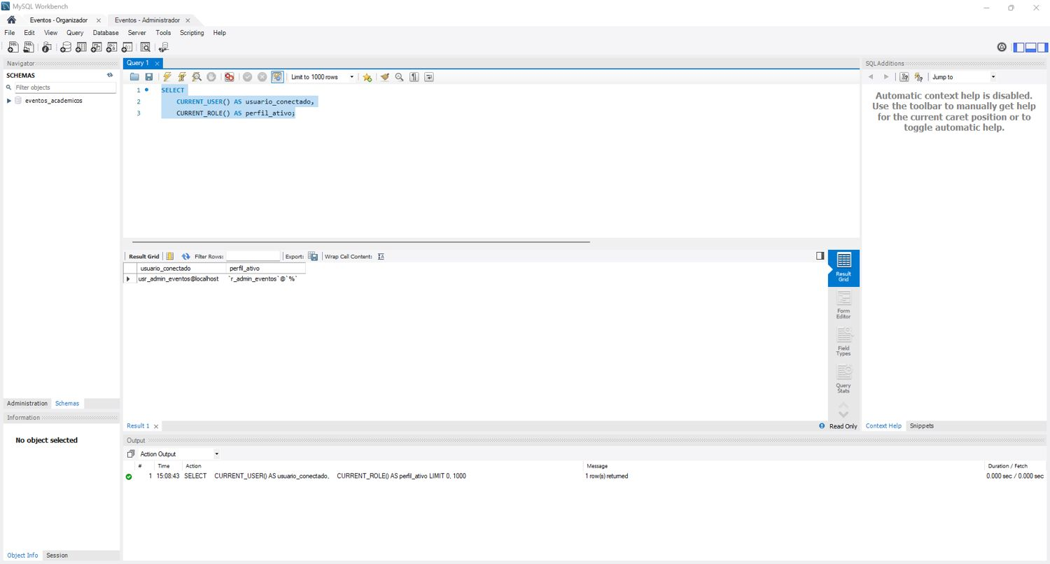
Figura 28 — Conexão com o usuário usr_admin_eventos
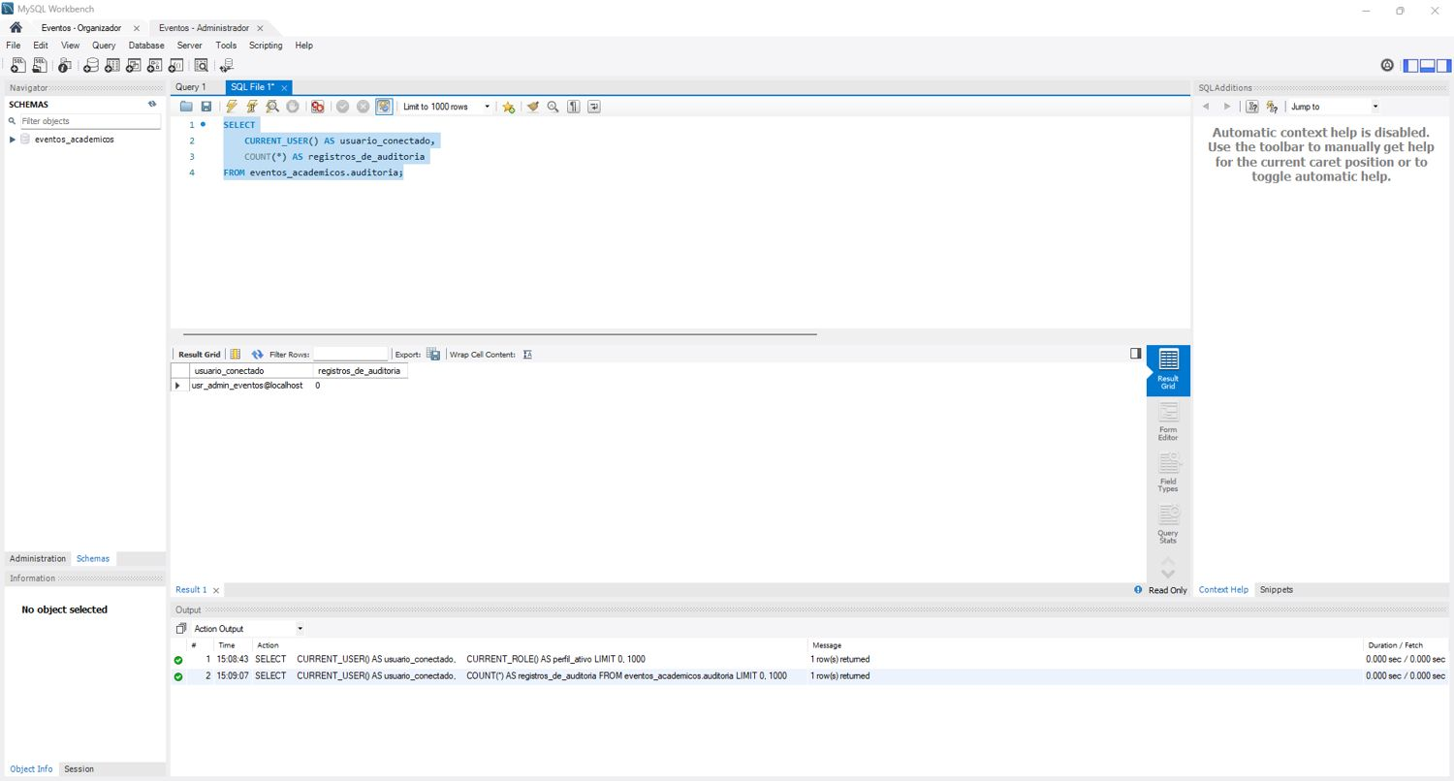
Figura 29 — Leitura da auditoria — permitida
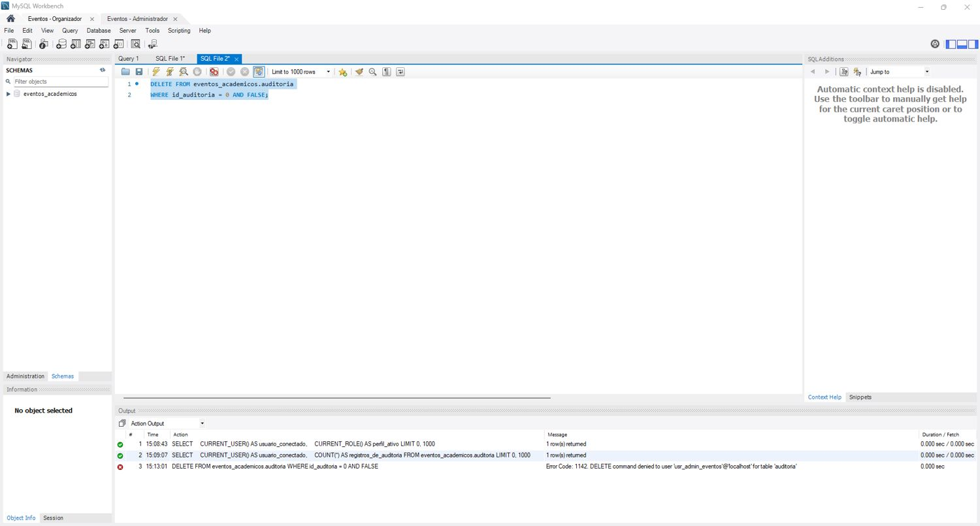
Figura 30 — Exclusão na auditoria — bloqueada

5.4 Visões de restrição
vw_agenda_publica restringe colunas (sem e-mail, telefone, nascimento nem inscritos) e linhas (omite eventos cujo status atual é CANCELADO). vw_validacao_certificado mostra o titular mascarado (por exemplo, “Maria L.”). As visões usam SQL SECURITY DEFINER; por isso o perfil de consulta lê a visão sem acesso às tabelas.
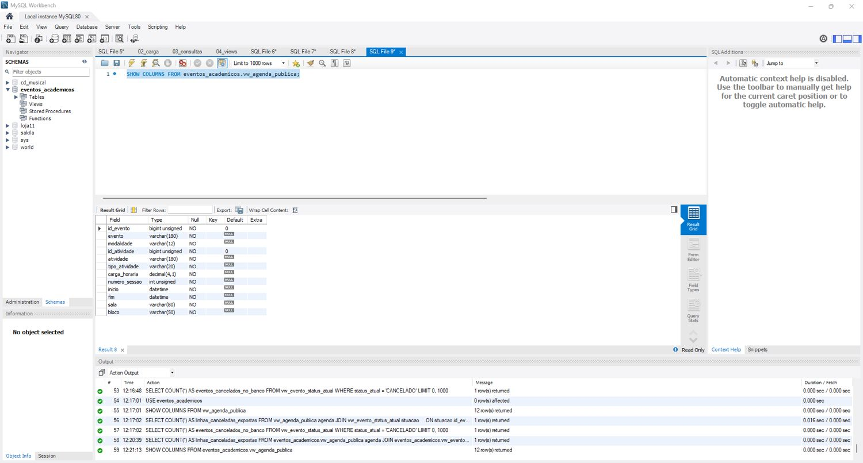
Figura 31 — Colunas da visão vw_agenda_publica
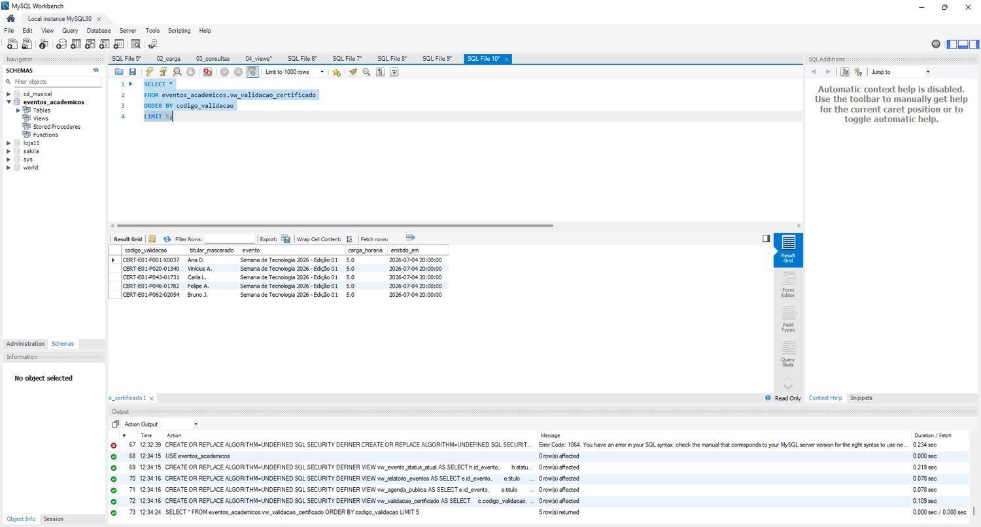
Figura 32 — Visão de certificados com titular abreviado (versão corrigida)

5.5 Senhas
As senhas da aplicação usam bcrypt (custo 12) com sal aleatório embutido no hash ($2b$12$…), gerado pela aplicação. A tabela usuario_app recusa, por CHECK (ck_usuario_app_hash), qualquer valor que não pareça um hash, barrando senha em texto claro por engano.
A COMPLETAR: criar um usuário pela aplicação (python criar_usuario.py admin ADMIN) e anexar print de SELECT login, LEFT(senha_hash, 15) FROM usuario_app; mostrando o prefixo $2b$12$.

5.6 Dados pessoais e cuidados (LGPD)
Dado | Tabela | Cuidado adotado
Nome, e-mail, telefone, data de nascimento | pessoa | Carga 100% fictícia; leitura restrita a admin/organizador; visões públicas não expõem esses campos
Login e senha | usuario_app | Somente hash bcrypt com sal; o perfil de autenticação enxerga apenas as colunas necessárias
Autor das alterações | auditoria | Somente leitura para admin; escrita apenas pelos gatilhos
Nome do titular do certificado | certificado | A validação pública mostra o nome mascarado

O modelo não guarda CPF. Ficam fora do escopo da disciplina, e são registrados como limitações: HTTPS, limite de tentativas de login e criptografia em repouso.

6. Gatilhos e auditoria (B6)
Justificativa pelo domínio. (1) trg_aud_inscricao_atividade_upd audita status e presença da inscrição, que determinam quem tem direito ao certificado; cancelar uma inscrição ou alterar a presença muda esse direito. (2) trg_aud_evento_upd audita datas, modalidade, limite de participantes e valor do evento, informações que afetam os inscritos depois de abertas as inscrições. Alterações em colunas não relevantes (como a descrição) não geram registro.
Autor. A aplicação executa SET @usuario_app = '<login>' ao conectar; o gatilho grava COALESCE(@usuario_app, USER()). Limitação: a variável de sessão identifica o usuário da aplicação, mas não é prova criptográfica.
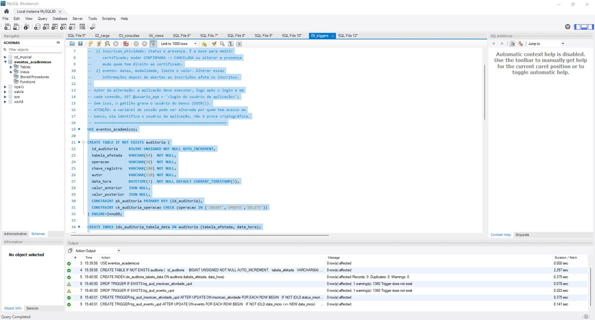
Figura 33 — Criação da tabela auditoria e dos dois gatilhos
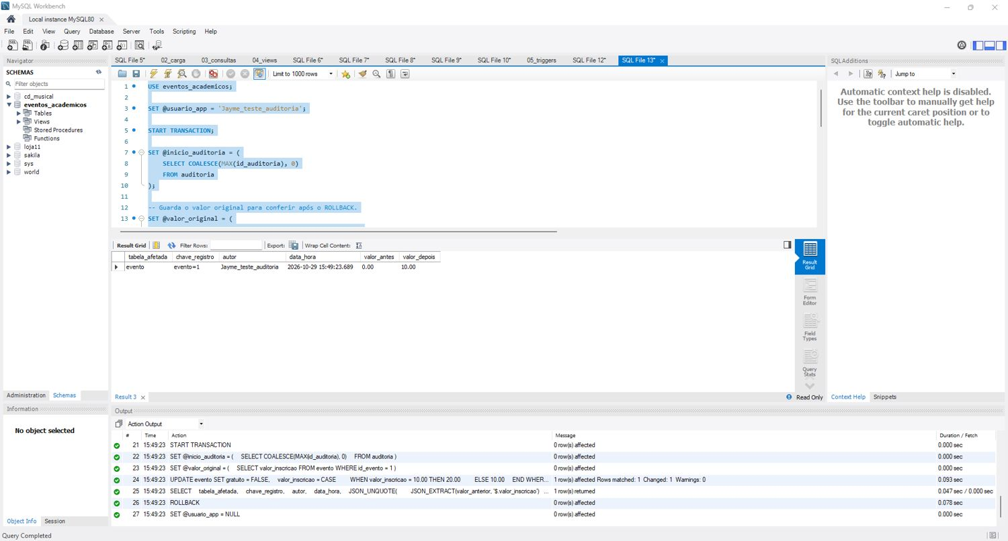
Figura 34 — Auditoria registrada após alteração de evento (autor, data, valores anterior e posterior)
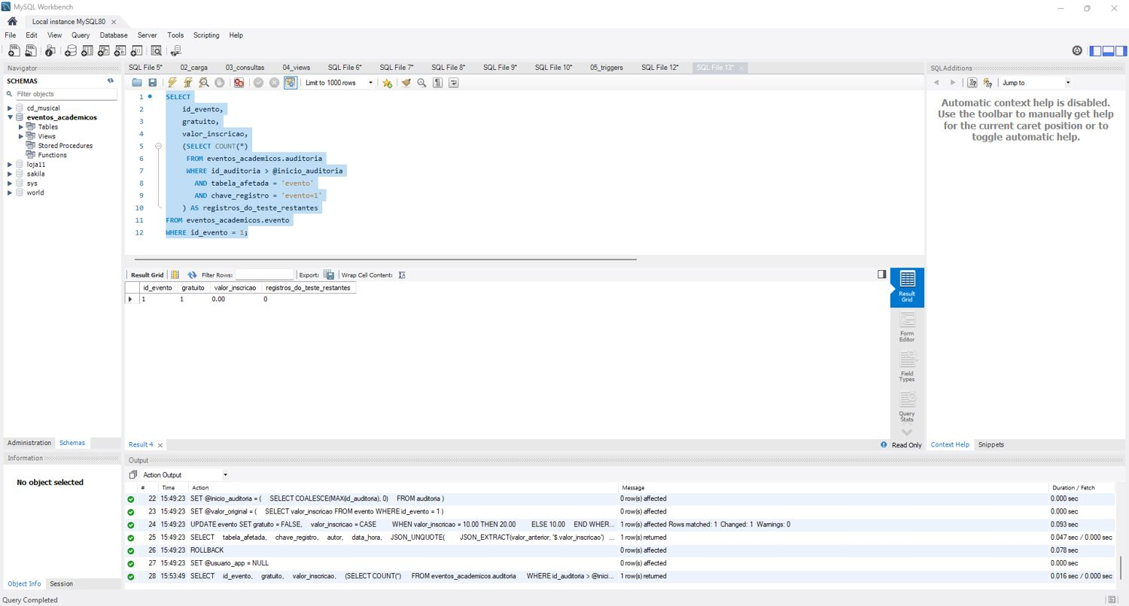
Figura 35 — Evento restaurado após ROLLBACK do teste
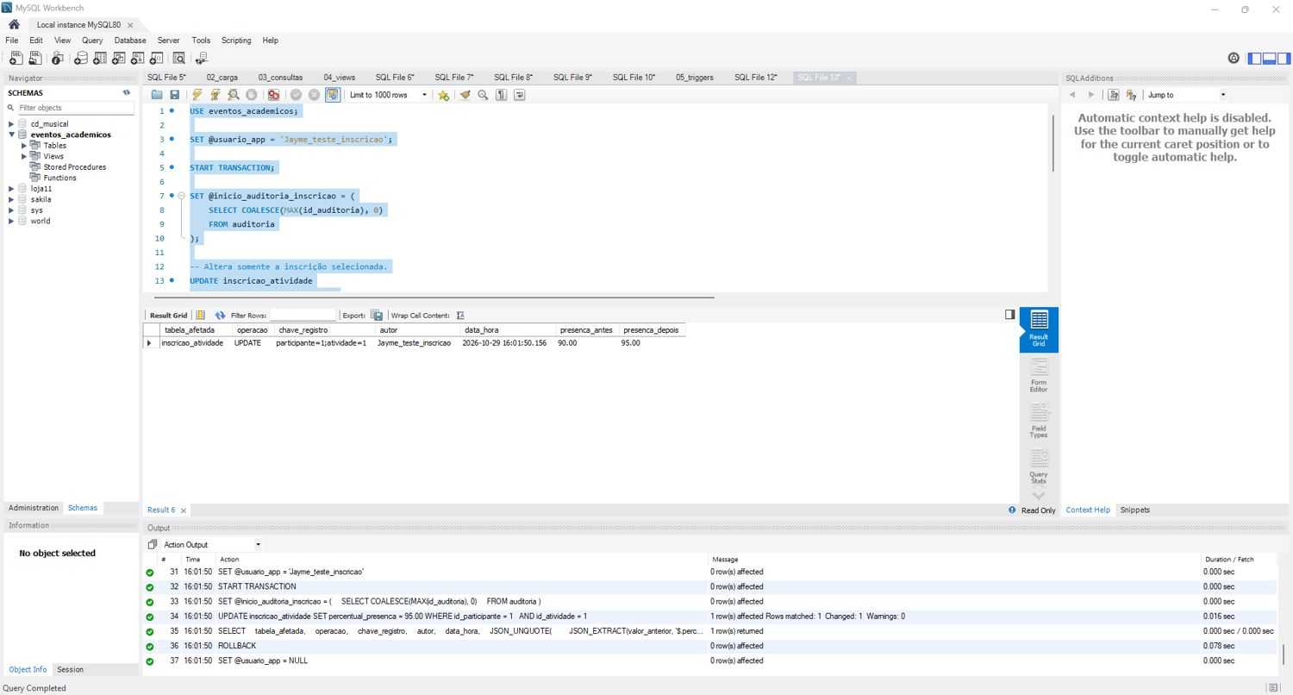
Figura 36 — Auditoria da inscrição: status e presença
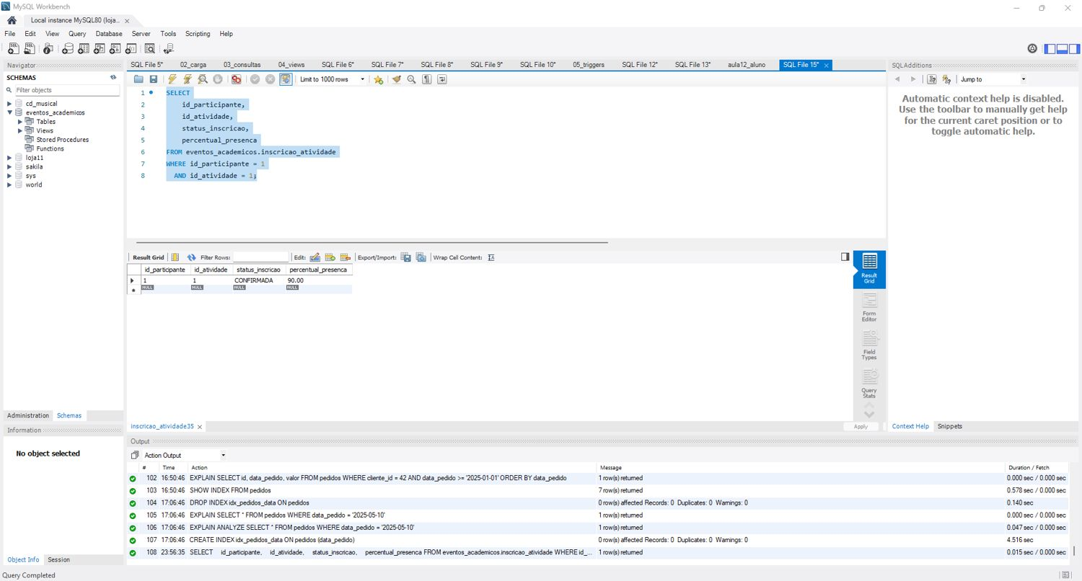
Figura 37 — Inscrição restaurada após ROLLBACK do teste

7. Projeto físico e armazenamento (B7)

7.1 Revisão dos tipos de dados
Coluna / decisão | O que mudaria | Por quê
Chaves BIGINT UNSIGNED (pessoa, evento, atividade…) | Avaliar INT UNSIGNED (até ~4,29 bilhões) | O volume projetado está muito abaixo; BIGINT gasta 4 bytes a mais por linha e em cada índice/FK. Mantido por simplicidade; trocar exigiria recriar as FKs
criado_em TIMESTAMP (pessoa, usuario_app) | Trocar por DATETIME | TIMESTAMP só vai até 2038 e depende do fuso; as demais datas do modelo já são DATETIME
Status/tipos como VARCHAR + CHECK | Manter (não usar ENUM) | ENUM economiza bytes, mas alterar valores exige ALTER TABLE; VARCHAR + CHECK mantém a regra visível no DDL
email VARCHAR(160) com UNIQUE e collation utf8mb4_0900_ai_ci | Manter | O índice único cabe no limite do InnoDB; a collation sem distinção de acento/caixa evita duplicatas por maiúsculas
carga_horaria DECIMAL(4,1) e DECIMAL(5,1) | Manter | O certificado soma atividades, por isso tem um dígito a mais; DECIMAL evita perda de precisão

7.2 Estimativa de crescimento em dois anos
Hipóteses de uso: 120 eventos por ano, 3 atividades por evento, 40 inscrições por atividade, 60 certificados por evento, 2.000 pessoas novas por ano e 0,5 registro de auditoria por inscrição. O tamanho por linha vem da medição em carga sintética (dados + índices).
Tabela | Bytes/linha (medido) | Linhas em 2 anos | Tamanho estimado (MB)
pessoa | 227 | 4.000 | 0,9
participante | 110 | 4.000 | 0,4
evento | 221 | 240 | 0,1
historico_status_evento | 106 | 720 | 0,1
atividade | 292 | 720 | 0,2
sessao_atividade | 128 | 1.080 | 0,1
inscricao_atividade | 284 | 28.800 | 7,8
certificado | — | 14.400 | 3,0
auditoria | — | 14.400 | 4,8
TOTAL |  |  | ≈ 17,4 (0,02 GB)

As tabelas de maior movimento são inscricao_atividade e auditoria (mais de 95% das linhas). No volume projetado o crescimento é administrável sem particionar.
A COMPLETAR: conferir se as hipóteses de crescimento refletem o uso esperado pelo grupo; se mudarem, recalcular a tabela. Os bytes/linha vêm de docs/evidencias/08_crescimento.txt e podem ser refeitos após a carga em volume.

7.3 Plano de backup
Item | Decisão
O que copiar | Banco eventos_academicos completo (dados, visões, gatilhos, rotinas) com mysqldump --single-transaction --routines --triggers --events. Contas e GRANTs são recriados por 06_seguranca.sql + 06_usuarios.local.sql; .env e backup.cnf ficam fora do Git, em gerenciador de senhas
Frequência | Completo diário às 02:00 (baixo movimento). Se a perda aceitável for menor que 24 h, somar backup incremental por binlog
Retenção | 14 dias de diários, 8 semanais e 12 mensais (o script aplica a janela diária; as demais por rotação)
Onde guardar | Regra 3-2-1: 3 cópias, 2 mídias, 1 fora do local
Teste de restauração | restaurar_teste.sh restaura o último dump em um banco temporário e compara a contagem de cada tabela e de gatilhos; executar após mudança de esquema e ao menos uma vez por mês

Teste executado pelo grupo no próprio MySQL:
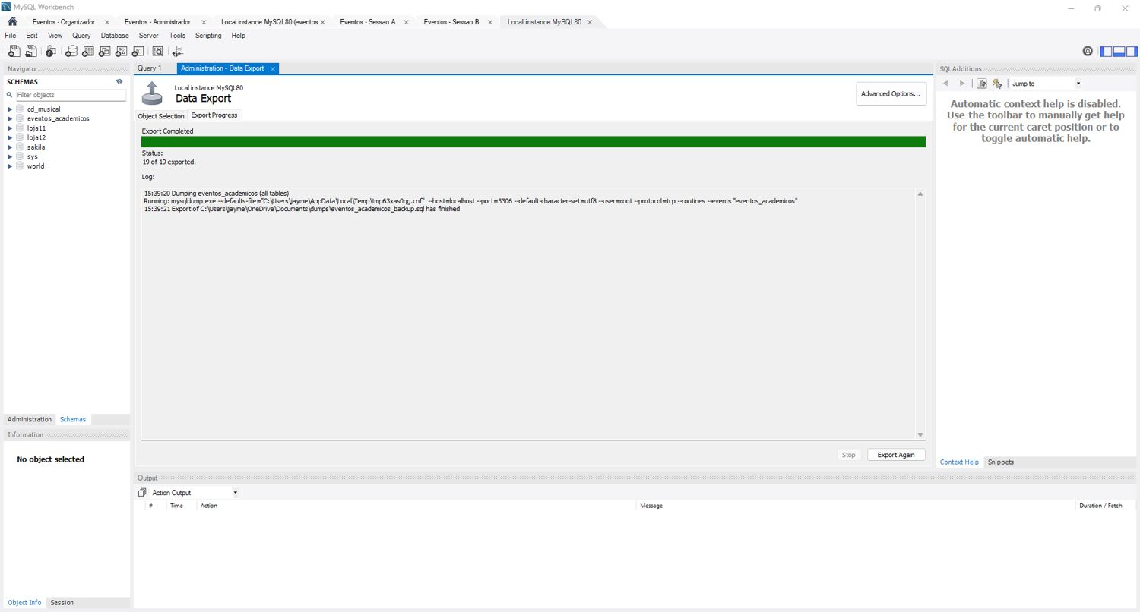
Figura 38 — Exportação do backup concluída
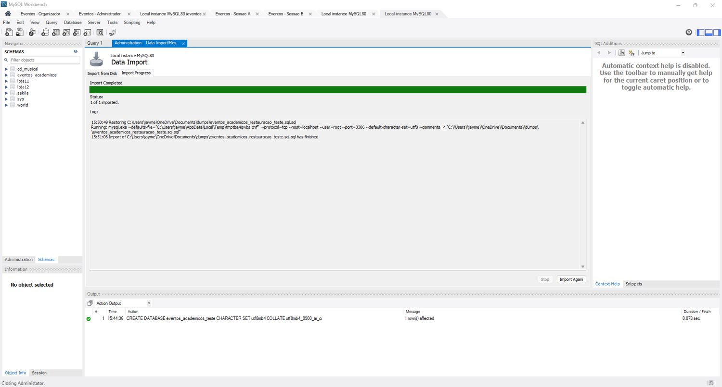
Figura 39 — Restauração em banco temporário concluída
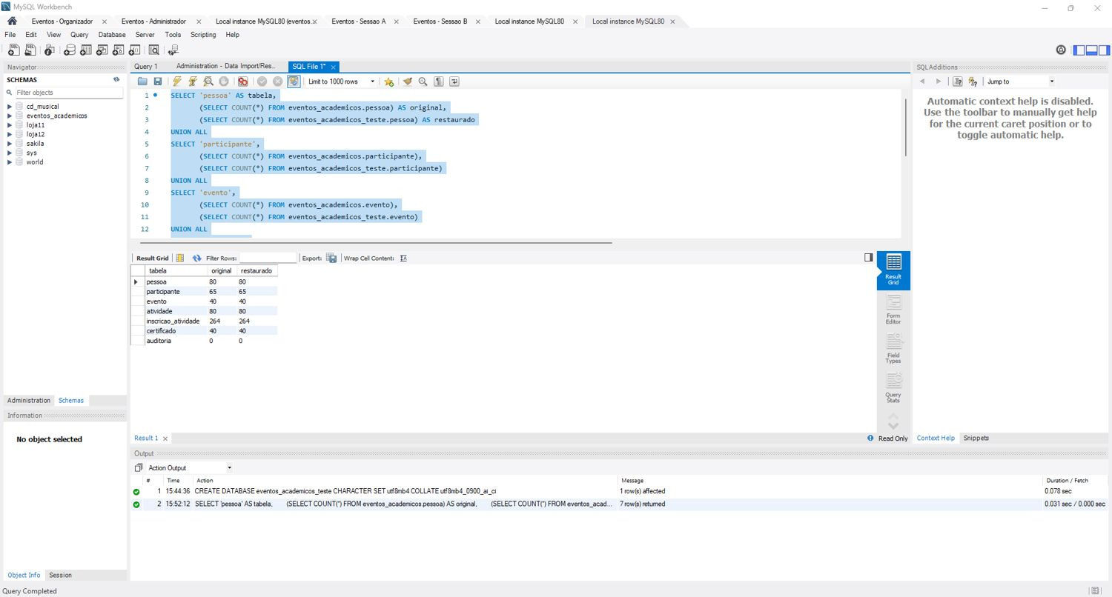
Figura 40 — Comparação das contagens entre original e restaurado
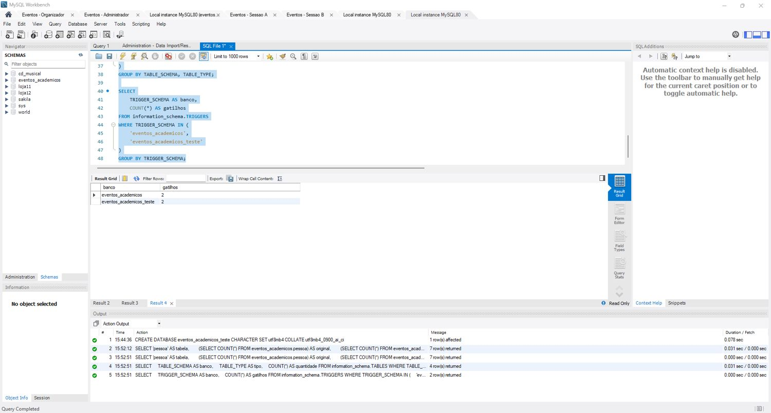
Figura 41 — Objetos (visões, gatilhos) presentes no banco restaurado

7.4 Particionamento e arquivamento
As candidatas pelo volume projetado são inscricao_atividade e auditoria. Restrição técnica: o InnoDB não permite chaves estrangeiras em tabelas particionadas; como inscricao_atividade tem FKs, a proposta para ela é arquivamento (mover inscrições de eventos ENCERRADOS há mais de dois anos para inscricao_atividade_arquivo, preservando os certificados), e não particionamento. A auditoria não tem FK e pode ser particionada por RANGE em data_hora (por ano), exigindo que a PK inclua a coluna de partição, por exemplo PRIMARY KEY (id_auditoria, data_hora). No volume projetado nenhuma das duas é necessária agora; a proposta fica registrada para quando a auditoria passar de milhões de linhas.

8. Declaração de uso de inteligência artificial
Ferramenta. Claude (Anthropic), via claude.ai.
Partes em que foi utilizada. Etapa 1: apoio à estruturação do domínio, revisão de regras de negócio, SQL inicial e documentação. Etapa 2: levantamento do que faltava frente ao enunciado; revisão do 01_ddl.sql; geração inicial dos scripts 04_views, 05_triggers, 06_seguranca, 06_usuarios.exemplo, 07_estudo_indices, 08_carga_volume e 09_transacao_concorrencia; da aplicação Flask (app/) e do teste automático; dos scripts de backup e restauração; e do esqueleto deste relatório. Os arquivos de texto em docs/evidencias/ foram gerados na preparação, com apoio da ferramenta, executando os scripts do repositório.
Como o grupo verificou o resultado. O grupo executou os scripts no próprio MySQL 8.0, pelo Workbench, entre 29 e 30/10/2026, e registrou as capturas de tela usadas neste relatório (pasta docs/evidencias/prints/): carga e consultas; visões; gatilhos e auditoria; os três perfis de acesso, cada um com login real em conexão própria, mostrando um comando permitido e um negado; a transação em duas tabelas com COMMIT, falha provocada e ROLLBACK; o experimento de concorrência com duas sessões em REPEATABLE READ e READ COMMITTED; e o backup com restauração em banco temporário e conferência das contagens. Durante essa execução o grupo encontrou e corrigiu problemas, registrados em docs/evidencias/prints/02_erros_e_correcoes: a abreviação inadequada do titular na visão de certificados, um erro de sintaxe por CREATE duplicado e um teste de restrição que rejeita valor incoerente, com ROLLBACK.
O que o grupo escreveu e decidiu. A escolha do tema (Gestão de eventos acadêmicos, do catálogo do enunciado) e do escopo; a execução e a conferência dos scripts e das evidências em ambiente próprio; e a decisão de adotar REPEATABLE READ com SELECT … FOR UPDATE nos pontos críticos, justificada na seção 3.4.
Qualquer integrante do grupo está apto a explicar as decisões e os scripts deste projeto na arguição.

